Харківський національний університет ім. В.Н. Каразіна
Геолого-географічний факультет. Кафедра геології

УДК 548.1

Борисенко Ю.А.

Практичний посібник з геометричної кристалографії

Харків – 2016

Вступ
Специфіка вивчення основ геометричної кристалографії передбачає закріплення теоретичного матеріалу на моделях кристалів, на яких наочно відпрацьовуються прийоми визначення елементів симетрії, простих форм і просторового розташування граней. Разом з тим, не всі учбові заклади мають в достатній кількості дерев`яні моделі кристалів, крім того, в процесі навчання природним чином відбувається неминуча витрата наочного приладдя. В окремих випадках воно частково або повністю відсутнє і тоді доводиться розраховувати лише на теоретичне осмислення поданого матеріалу. В цьому плані особливі незручності виникають у студентів-заочників, які мають можливість працювати з моделями кристалів на кафедрах обмежений час, через що в них не виробляється необхідного просторового уявлення. Разом з тим, не виникає сумніву, що для успішного сприйняття основ геометричної кристалографії практична робота на моделях кристалів конче необхідна.
Не є секретом також той факт, що в останні роки при викладанні курсу мінералогії виявляється тенденція до скорочення кристалографічних матеріалів іноді до такої межі, що студент не може зрозуміти фактичних морфогенетичних характеристик при описі мінеральних видів, а курс «Кристалографія і кристалохімія» взагалі не викладається.
Виправити в певній мірі зазначені недоліки мають розгортки (викройки) моделей простих форм (додаток 1) і кристалів реальних мінералів (додаток 2). Одночасно с цим виявилось доцільним надати основні практичні прийоми визначення морфологічних особливостей зазначених моделей кристалів – елементів симетрії (розділ 1), простих форм (розділ 2), положення граней у просторі (розділ 3), проектування (розділ 4). При необхідності більш глибокого вивчення предмету, зокрема зв’язку морфології кристалів із структурою, слід звернутись до відповідних вітчизняних підручників, частково наведених в кінці посібника.

1.Симетрія кристалів
1.1.Елементи симетрії багатогранників
Симетрією (гр.-співмірність) називається закономірна повторюваність рівних частин.
Будь яка симетрична фігура складається з рівних частин. Але наявність лише рівних частин ще не роблять фігуру симетричною. Потрібна ще певна закономірна повторюваність рівних частин фігури. Вона виявляється за допомогою певних допоміжних геометричних образів, або елементів симетрії, якими є площини, прямі, точки.
Для кристалічних багатогранників можливі 4 елемента симетрії: площина, поворотна вісь, центр інверсії, інверсійна вісь.
Площина симетрії (дзеркальна площина) – така уявна площина в кристалічному багатограннику, при відображенні в якій як у двосторонньому дзеркалі багатогранник суміщається сам із собою. Площина симетрії поділяє багатогранник на дві дзеркально рівні частини. В кристалографічній формулі площини симетрії позначаються літерою Р (фр.- площина). Якщо їх декілька, як наприклад, у багатогранника у формі сірникової коробки (додаток 1, рис.6), то попереду ставиться коефіцієнт – 3Р.
Поворотною віссю симетрії називається уявна пряма, при повороті навколо якої на певний кут кристалічний багатогранник суміщається сам із собою. Найменший кут, на який треба повернути навколо осі симетрії, аби він сумістився сам із собою, називається елементарним кутом повороту даної осі. Число суміщень багатогранника при повороті на 360^{о} навколо осі симетрії називається порядком цієї осі. Вісь симетрії позначається літерою L (фр.- пряма), а її порядок – цифрою справа внизу. В залежності від порядку вони позначаються L₂, L₃, L₄, L₆. Наявність кількох осей однакового порядку позначається коефіцієнтом, наприклад, у багатогранника у формі сірникової коробки – 3L₂. В кристалографічній формулі осі симетрії показуються перед площинами, з пониженням порядку.
Центром інверсії (фр.- протилежний) або центром симетрії називається уявна точка всередині кристалічного багатогранника, при відображенні в якій всіх точок багатогранника він суміщається сам із собою. Позначається літерою С (фр.- центр) і розташовується в кінці кристалографічної формули. Якщо в кристалічному багатограннику кожній грані відповідає рівна їй і паралельна протилежна грань, то такий багатогранник має центр інверсії. Розміщуючи багатогранник на столі послідовно на різних гранях і порівнюючи верхню грань із нижньою, легко установити наявність або відсутність у нього центра інверсії, наприклад, у багатогранника у формі сірникової коробки. Якщо хоча б одній грані немає відповідної рівної і паралельної грані, то центра інверсії у багатограннику немає (наприклад, якщо поставити будь яку піраміду на її основу).
Інверсійною віссю симетрії називається уявна пряма, при повороті навколо якої на певний кут і при одночасному відображенні в центральній точці як в центрі інверсії кристалічний багатогранник суміщається сам із собою. Позначається вона аналогічно відповідній поворотній осі, але з додаванням літери (і) перед найменуванням осі. Інверсійні осі L_{i1}, L_{i2}, L_{i3}, L_{i6} замінюються більш наочними елементами симетрії. Винятком є L_{i4}, яку треба навчитись знаходити на прикладі тетраедра тетрагонального, 4 грані якого є рівнобедреними трикутниками (додаток 1, рис.33). Вісь L_{i4} проходить через середину двох протилежних ребер, тобто через основи рівнобедрених трикутників. Відображення багатогранника в центральній точці як в центрі інверсії (бо С немає!) і поворот навколо інверсійної осі 4-го порядку на елементарний кут, тобто на 90^{о}, призводить до суміщення багатогранника з цим уявним положенням. Тільки дії ці – поворот навколо осі і відображення в центральній точці – треба мислити одночасно. Саме така одночасна операція і виконується інверсійною віссю.

1.2 Взаємодія елементів симетрії
Будь-який кристалічний багатогранник може мати один з елементів симетрії або їх сукупність. Сполучення кількох елементів симетрії не може бути довільним. Воно підпорядковується точній геометричній закономірності, обумовленій правильною будовою кристалів. Закономірність сполучення кількох елементів симетрії полягає в тому, що кожний з них є рівнодіючим двом іншим елементам симетрії даного багатогранника. Інакше кажучи, дія одного елемента симетрії повертає багатогранник у те саме положення, як і послідовна дія даних двох інших елементів. На сірниковій коробці легко переконатись, що послідовна дія 2L₂ дорівнюють дії третьої L₂.
Знаходження за двома елементами симетрії третього елемента, їм рівнодіючого, називається складанням елементів симетрії. Будь-які два елемента симетрії дають третій рівнодіючий елемент, дія якого дорівнює сумарної дії двох перших, тому в кристалах можливі або лише тільки один елемент симетрії, або більше двох. Саме шляхом складання елементів симетрії із застосування трьох теорем було виведено 32 можливих сполучення елементів симетрії для кристалічних багатогранників. Наведемо теореми без доказу, звернувши увагу на висновки, які мають практичне застосування.
Теорема 1. Лінія перетину двох площин симетрії є віссю симетрії, причому елементарний кут повороту цієї осі вдвічі більший кута між площинами.
Висновок 1а. Якщо вздовж осі симетрії L_{n} проходить площина симетрії Р, то площин, що проходять вздовж цієї осі буде (n). Приклад: в тетрагональній піраміді (додаток 1, рис.20) вздовж L₄ проходять 4Р; кут між сусідніми площинами становить 45^{о}, що вдвічі менше елементарного кута 90^{о}.
Висновок 1б. Якщо вздовж інверсійної осі L_{in} проходить площина симетрії Р, то площин, що проходять вздовж цієї осі буде n/2. Приклад: в тетрагональному тетраедрі (додаток 1, рис.33) вздовж L_{i4} проходять 2Р.
Теорема 2. Взаємодія двох осей симетрії, що перетинаються, породжують вісь симетрії, яка проходить через точку перетину перших двох.
Висновок 2а. Якщо перпендикулярно до L_{n} проходить одна L₂, то всього їх буде стільки, який порядок осі L_{n}, тобто nL₂. Висновок легко зрозуміти за самим визначенням осі симетрії (навколо L_{n}), коли будь-який об`єкт симетрично повторюється (n) разів. Приклад: в гексагональній призмі (додаток 1, рис.16) є 6L₂ перпендикулярних до L₆.
Висновок 2б. Якщо перпендикулярно до інверсійної осі L_{іn} проходить одна L₂, то всього їх буде n/2. Приклад: в тетрагональному тетраедрі перпендикулярно до L_{i4} проходять 2L₂.
Теорема 3. За наявності центра інверсії С і парної осі L_{2n} перпендикулярно до цієї осі проходить площина симетрії Р. Приклад: модель у формі сірникової коробки має одночасно С, осі L₂ і площини. Легко переконатись у тому, що кожній з трьох L₂ відповідає перпендикулярна до неї площина симетрії, яка проходить через центр багатогранника.
Висновок 3а. За наявності центра інверсії С сума парних осей дорівнює сумі площин симетрії, причому кожна парна вісь перпендикулярна до площини симетрії. Приклад: в кубі (додаток 1, рис.47) сума парних осей дорівнює 9, тобто кількості площин симетрії.

1.3 Заміна інверсійних осей симетрії
Виявлення інверсійних осей симетрії досить утруднене, в зв`язку з чим є сенс замінити там, де це можливо, інверсійні осі симетрії іншими більш наочними елементами симетрії.
Інверсійна вісь L_{і1} рівнозначна центру інверсії: L_{і1}=С. За наявності такої осі фігура суміщається сама з собою при повороті на 360^{о} і відображенні всіх її точок в центрі. Але поворот на 360^{о} тотожний відсутності повороту. Таким чином, фігура суміщається лише завдяки наявності відображення в С.
Інверсійна вісь L_{і2} рівнозначна площині симетрії, перпендикулярної до даної осі: L_{і2}=Р. Дія L_{і2} полягає в повороті на 180^{о} і відображенні в точці, як в центрі інверсії. Але те саме положення займе фігура при відображенні її в площині, перпендикулярній до L_{і2}. Таким чином, варто пам’ятати, що нормаль до площини симетрії, це L_{і2}.
Інверсійна вісь L_{і3} рівнозначна сукупності осі L₃, яка співпадає з інверсійною віссю L_{і3}, та центра інверсії, що знаходиться на цій осі: L_{і3}= L₃+С. Для прикладу зручно розглянути ромбоедр (додаток 1, рис.34), який має L₃ і С, що лежить на цій осі. Послідовні операції повороту навколо L₃ і відображення в С можна замінити суміщенням багатогранника за допомогою одного елемента симетрії - L_{і3}, напрямок якої співпадає із L₃.
Інверсійна вісь L₄ не може замінюватись ніякими іншими елементами симетрії.
Інверсійна вісь L₆ рівнозначна осі L₃, що співпадає з L_{і6} і площиною симетрії, перпендикулярною до цієї осі: L_{і6}= L₃+Р. Для прикладу зручно скористатися тригональною призмою (додаток 1, рис.12). Одну з її вершин відмітимо А. Повернемо призму за годинниковою стрілкою на елементарний кут інверсійної осі L_{і6} і одночасно відобразим її в центральній точці, як в центрі інверсії (С немає !). Отримаєм точку А₃. Але цю точку можна отримати і іншим способом: повернути призму в протилежний бік навколо L₃ (вона співпадає з L_{і6}) на елементарний кут 120^{о} і відобразим отриману точку А₂ в площині симетрії, проведеній перпендикулярно до осі, отримаєм ту саму точку А₃.

1.4 Одиничні та симетрично-рівні прямі і напрямки
Через центр кристала можна проводити одиничні і симетрично-рівні прямі. Кожній прямій відповідають 2 протилежних напрямки.
Симетрично-рівними називаються такі прямі або напрямки, які пов’язані одне з одним елементами симетрії, тобто виводяться одне з іншого з допомогою елементів симетрії.
Одиничними називаються такі прямі або напрямки, для яких немає симетрично-рівних (наприклад, вісь будь-якої піраміди). Одиничні прямі будуть необхідні при виведенні всіх можливих наборів елементів симетрії (видів симетрії) в кристалах. Для цього з’ясовують, як повинен орієнтуватись одиничний напрямок відносно елементів симетрії для того, щоб він дійсно залишався одиничним.
Розташуємо С в середині одиничного напрямку. При відображенні в С напрямок суміститься сам із собою і не утворить нових симетрично-рівних напрямків. Таким чином, наявності одиничного напрямку не перешкоджає С багатогранника. Таким же чином доводиться, що наявності одиничних напрямків не перешкоджають Р, що проходять вздовж них або перпендикулярні до них, осі L₂, перпендикулярні до одиничних напрямків, або будь-які осі симетрії, суміщені з ними. Інші варіанти розташування осей чи площин симетрії відносно одиничного напрямку призводять до появи симетрично-рівних напрямків и не можуть бути використані при виведенні видів симетрії.

1.5 Види симетрії (класи симетрії)
Шляхом додавання елементів симетрії отримують різні їх сполучення, однак число можливих варіантів обмежено 32 видами симетрії. Видом (класом) симетрії кристалічного багатогранника називається повна сукупність його елементів симетрії. У відповідності з наявністю або відсутністю одиничних напрямків в кристалах виведення видів симетрії поділяється на дві частини: види симетрії, що мають одиничні напрямки, і види симетрії без одиничних напрямків.
А. Види симетрії кристалів, що мають одиничні напрямки. Кристалічні багатогранники, які сюди відносяться, мають щонайменше один одиничний напрямок. Його приймають в якості первинного і послідовно додають до нього елементи симетрії так, щоб він залишався одиничним.
1. Одиничний напрямок суміщається з єдиною L_{n}. Звідси безпосередньо виводяться 5 видів симетрії, що відповідають 5 можливим в кристалографії поворотним осям симетрії: L₁, L₂, L₃, L₄, L₆. У першому випадку елементи симетрії відсутні – позначення L₁ умовне. Отримані види симетрії називаються примітивними. Їх беруть в якості початкових для подальшого виведення видів симетрії (табл. ).
2. До початкового одиничного напрямку, що співпадає з L_{n}, додається С: L₁С, L₂С, L₃С, L₄С, L₆С. Згідно з теоремою 3, за наявності L_{2n} з’являється Р, нормальна до L_{2n}. В результаті отримуємо центральні види симетрії: С, L₂РС, L₃С= L_{і3}, L₄РС, L₆РС.
3. До початкового одиничного напрямку, що співпадає з L_{n}, додається Р, що йде вздовж нього. Згідно з висновком 1а отримуємо 5 площинних або планальних (фр.- площина) видів симетрії: L₁Р=Р, L₂2Р, L₃3Р, L₄4Р, L₆6Р.
4. До початкового одиничного напрямку, що співпадає з L_{n}, додається перпендикулярна до неї L₂. Згідно з висновком 2а отримуємо 5 осьових або аксіальних (фр.- вісь) видів симетрії: L₁ L₂= L₂, L₂2L₂=3 L₂, L₃3L₂, L₄4L₂, L₆6L₂.
5. До початкового одиничного напрямку, що співпадає з L_{n}, додаються одночасно всі елементи симетрії: С, Р, яка іде вздовж L_{n}, і L₂, перпендикулярна до L_{n}. Згідно з 3 теоремою і висновками 1а, 2а отримуємо 5 площинно-осьових або планаксіальних видів симетрії: L₂РС, 3L₂,3РС, L₃3L₂3РС, L₄4L₂5РС, L₆6L₂7РС.
6. Одиничний напрямок суміщається з єдиною L_{іn}: L_{і1}=С, L_{і2}=Р, L_{і3}=L₃С, L_{і4}, L_{і6}=L₃Р. В отриманому ряду лише два останніх види симетрії не виведені раніше (решта не записується). Вони називаються інверсійно-примітивними.
7. До початкового одиничного напрямку, що співпадає з L_{іn}, додаються одночасно Р, яка іде вздовж нього, і L₂, перпендикулярна до L_{іn}. Аби уникнути повторів, використовуються лише L_{і4} і L_{і6}. Згідно висновками 1б, 2б, отримуємо 2 інверсійно-площинних або інверсійно-планальних види симетрії: L_{і4}2L₂2Р, L_{і6}3L₂3Р= L₃3L₂4Р.
Б. Види симетрії кристалів, без одиничних напрямків.
1. Мінімальний набір елементів симетрії в кристалах без одиничних напрямків 4L₃3L₂ приймається за початковий і називається примітивним видом симетрії.
2. Для отримання центрального виду до початкового виду додається С. Згідно з теоремою 3, перпендикулярно до кожної L₂ виникає Р, в результаті отримуємо 4L₃3L₂3РС.
3. Площинний вид виводиться шляхом додавання до початкового виду площин, проведених вздовж кожної з чотирьох L₃. Згідно з висновком 1а, площини повторюються тричі навколо кожної L₃ – всього їх буде 12. Разом з тим, кожна Р проходить одночасно через дві L₃, тому загальна їх кількість ділиться пополам – всього їх буде 6, в результаті отримуємо 4L₃3L₂6Р.
4. Осьовий вид виводиться при додаванні до початкового виду осей 3L₂, проведених перпендикулярно до кожної з чотирьох L₃. Згідно з висновком 2а, осі L₂ повторюються тричі навколо кожної з чотирьох L₃ – всього їх буде 12. Разом з тим, кожна L₂ одночасно перпендикулярна до двох L₃, тому загальна їх кількість ділиться пополам – всього їх буде 6. Крім того, через підвищення симетрії багатогранника 3L₂ переходять тут у 3L₄, в результаті отримуємо 3L₄4L₃6L₂.
5. Додаючи до останньої комбінації С, згідно теоремі 3, отримуємо площинноосьовий вид симетрії 3L₄4L₃6L₂9РС.
Отримані види симетрії послідовно записуються в таблицю, при цьому повтори викреслюються.
Для наочності при виведенні використовувалась учбова символіка, однак вона вважається неекономічною, бо немає необхідності наводити всі наявні елементи симетрії, досить надати лише деякі з них, так звані породжувальні, і тоді наявність породжених елементів симетрії буде витікати сама по собі згідно з наведеними вище теоремами і висновками. В міжнародній символіці поворотні осі позначаються 1, 2, 3, 4, 6, при позначенні інверсійних осей над цифрами ставиться «мінус». Площина симетрії позначається літерою m (фр.- дзеркало), взаємна перпендикулярність осі і площини - дробом. Наприклад, L₂РС – 2/m.

1.6 Сингонії і категорії
Види симетрії об’єднуються в сингонії (гр.- «схожі кути»). Переклад свідчить про сукупність характерних кутів у елементарних комірок кристалів, що належать до однієї сингонії (таблиця). Сингонією називається сукупність видів симетрії з однаковим числом осей симетрії одного і того ж найменування (враховуючи і інверсійні осі).
1. Триклинна сингонія характеризується наявністю осей симетрії лише першого порядку. Сюди входять 2 види симетрії: для одного виду L₁, що рівнозначно відсутності елементів симетрії, і для другого L_{і1}=С.
2. Моноклинна сингонія характеризується наявністю однієї осі симетрії другого порядку. Сюди входять 3 види симетрії, що вміщують L₂ або L_{і2}=Р.
3. Ромбічна сингонія характеризується наявністю трьох осей симетрії другого порядку. Вміщує 3 види симетрії з 3L₂ або L₂2Р= L₂2L_{і2}.
Три перших сингонії об’єднуються в нижчу категорію, яка характеризується відсутністю в кристалах осей симетрії вище L₂ і наявністю кількох одиничних напрямків (не менше 3).
4. Тригональна сингонія характеризується наявністю однієї осі симетрії третього порядку. Вміщує 5 видів симетрії.
5. Тетрагональна сингонія характеризується наявністю однієї осі симетрії четвертого порядку. Вміщує 7 видів симетрії.
6. Гексагональна сингонія характеризується наявністю однієї осі симетрії шостого порядку. Вміщує 7 видів симетрії.
Тригональна, тетрагональна і гексагональна сингонії об’єднуються в середню категорію. Кристали середньої категорії мають одиничний напрямок, що співпадає з однією віссю вище L₂.
7. Кубічна сингонія характеризується чотирма осями симетрії третього порядку. Вміщує 5 видів симетрії.
Кристали кубічної сингонії відносяться до вищої категорії. Для неї характерна наявність кількох осей симетрії вище L₂ і відсутність одиничних напрямків.

Таблиця. 32 види симетрії кристалів
 |  | Види симетрії
 |  | примі-тивні | центральні | площинні | осьові | площинно-осьові | інверсійно-примітивні | інверсійно-площинні
Н | 1 | 1. L₁= - | 2.С
Н | 2 |  |  | 3.Р | 4.L₂ | 5. L₂РС
Н | 3 |  |  | 6.L₂2Р | 7.3L₂ | 8.3L₂3РС
С | 4 | 9.L₃ | 10.L₃С=L_{і3} | 11.L₃3Р | 12.L₃3L₂ | 13.L₃3L₂3РС
С | 5 | 14.L₄ | 15.L₄РС | 16.L₄4Р | 17.L₄4L₂ | 18.L₄4L₂5РС | 19.L_{і4} | 20.L_{і4}2L₂2Р
С | 6 | 21.L₆ | 22.L₆РС | 23.L₆6Р | 24.L₆6L₂ | 25.L₆6L₂7РС | 26.L_{і6}= L₃Р | 27.L_{і6}3L₂3Р
В | 7 | 28.  4L₃3L₂ | 29.  4L₃3L₂3РС | 30.  4L₃3L₂6Р | 31.  3L₄4L₃6L₂ | 32.  3L₄4L₃6L₂9РС

Н- нижча категорія: сингонії – 1.триклинна, 2.моноклинна, 3.ромбічна;
С- середня категорія: сингонії – 4.тригональна, 5.тетрагональна, 6.гексагональна;
В- вища категорія: сингонія – 7.кубічна.

2.Прості форми і їх комбінації
2.1.Спосіб виведення і опис простих форм
Визначаючи елементи симетрії, переконуємося у тому, що часом зовсім різні на вигляд багатогранники належать до одного і того ж виду симетрії. Отже, при описі кристалів недостатньо обмежуватись лише елементами симетрії. Необхідно також приймати до уваги їх зовнішній вигляд.
За зовнішнім огранюванням кристали поділяються на прості і комбінаційні форми. До простих форм відносяться кристали, складені рівноцінними і симетрично розташованими гранями, які мають однакові фізичні і хімічні властивості. Простою формою називається сукупність граней, пов’язаних між собою елементами симетрії. Всього є 47 простих форм, які виведені математично з допомогою 32 видів симетрії (додаток 1).
До комбінаційних форм відносяться кристали, що мають нерівнозначні грані, тобто грані різні за обрисом, величиною і відповідно властивостями. Наприклад, паралелепіпед має грані трьох сортів, тобто він складений трьома простими формами. Комбінаційна форма – це сукупність двох або кількох простих форм. Всі грані комбінаційного багатогранника цілком зв’язані елементами симетрії (додаток 2), але різні на вигляд грані завжди належать різним простим формам. Кількість комбінаційних форм в природі безмежна.
Для з’ясування сутності виведення простих форм розберемо кілька прикладів.
В осьовому виді моноклинної сингонії є лише L₂. Відносно цієї єдиної осі грані можуть розташовуватись або перпендикулярно, або косо, або паралельно. Іншого орієнтування уявити не можна.
Задаючи грань перпендикулярно L₂, нічого нового з неї не отримаємо, бо при обертанні навколо осі вона суміщається лише сама з собою. В цьому випадку одна грань являє собою просту форму – моноедр (гр.- одна грань) (додаток 1, рис.1,3,4).
Грань, задана косо відносно до L₂, після повороту навколо осі на 180^{о} дасть другу таку саму грань. В результаті виникає проста форма, що складається з двох площин, які лежать під кутом одна до одної і пов’язані L₂ – діедр (гр. дві грані) (додаток 1, рис.3,4).
Беручи грань паралельно L₂, виведемо з неї при повороті на 180^{о} другу грань, рівну їй і також паралельну осі. Дві взаємно паралельні грані складають просту форму – пінакоїд (гр.- дошка) (додаток 1, рис.2-6).
Аналогічно, по-різному орієнтуючи грані відносно елементів симетрії всіх 32 видів, виводяться всі прості форми кристалів. Вони можуть бути відкритими і закритими. Грані закритої простої форми повністю замикають простір і описуються як самостійні багатогранники. Грані відкритої простої форми зустрічаються лише в комбінаційних багатогранниках. Приклад закритої форми – куб, відкритої – будь-яка піраміда в поєднанні з моноедром або призма в поєднанні з пінакоїдом.
Крім зазначених вище моноедра, діедра і пінакоїда в кристалах нижчої категорії зустрічаються ще 4 прості форми (додаток 1, рис.7-11).
В середню категорію з нижчої переходять лише дві прості форми – моноедри і пінакоїди. До середньої категорії належать 25 нових простих форм, що мають більш високу симетрію (додаток 1, рис.12-36). Розмежування тригональної і гексагональної сингоній утруднене через спільні прості форми.
У вищу категорію жодна із раніше названих простих форм не переходить, тут 15 нових закритих форм (із попередніх назв зустрічається лише тетраедр). Прості форми кубічної сингонії в принципі можна вивести шляхом розмноження площини-грані, що займає різні положення відносно відповідних видів симетрії. Однак такий шлях занадто громіздкий через велику кількість симетричних операцій. Тому прості форми кубічної сингонії звичайно виводяться як похідні з так званих основних форм шляхом нарощування на гранях двох-, трьох-, чотирьох- і шестискатних «пірамідок», дозволених симетрією граней (додаток 1, рис.37-51). Основні форми – це правильні багатогранники з кількома осями симетрії вищого порядку – куб (рис.47), октаедр (рис.42), тетраедр кубічний (рис.37). Грані основних форм займають фіксоване положення: у куба вони перпендикулярні осям L₄, у октаедра і тетраедра – L₃.
При розшифруванні комбінаційних форм спочатку треба визначити кількість граней однакової форми і величини, а потім розглядати однакові грані всі разом, продовжуючи їх подумки до взаємного перетину. При цьому вимальовується одна з 47 простих форм, інші грані в цей час не приймаються до уваги (додаток 2). Помилки в розшифруванні комбінаційних форм можливі в тому випадку, якщо враховані не всі однакові грані. Ромбічну призму, наприклад, помилково можна визначити як 2 дієдри або 2 пінакоїди, насправді, однакових граней 4.
Існують прості форми, які відносяться одна до одної як предмет і його дзеркальне відображення. Такі форми називаються енантіоморфними (гр.- протилежний і форма), протилежно рівними (додаток 2, рис.18,19).
В природних умовах часто утворюються кристалічні агрегати (незакономірне скупчення кристалів) та двійники (закономірний зросток однорідних кристалів). В двійниках один кристал може бути дзеркальним відображенням іншого або розвернутим відносно другого на певний кут. При двійникуванні індивіди можуть проникати один в одного, утворюючи двійники проростання (додаток 2, рис.36).

3. Розміщення граней у просторі
3.1. Координатні системи в кристалографії
Кристали з однаковим набором елементів симетрії і простих форм можуть мати різний обрис, наприклад, сплощений чи видовжений. Щоб порівняти морфологічні особливості кристалів або порівняти різні їх грані, необхідно строго математично визначати розміщення їх у просторі. Для цього треба стандартно установлювати кристали відносно спостерігача, що досягається введенням координатної системи, яка повинна бути ув’язана із відповідною структурою кристала. При цьому важливо сумістити координатні осі з особливими напрямками в кристалі, якими будуть осі симетрії або ребра. Такий вибір можливий, бо симетрія зовнішньої форми кристала відображає симетрію його структури. Вибір координатних осей (кристалографічних осей) в кристалах різних сингоній називається морфологічною установкою кристала. Напрямок осей відповідає напрямку ребер елементарної комірки.
Координатні осі називаються X, Y, Z або відповідно – 1, 2, 3. В загальному випадку X спрямовується до спостерігача, вісь Y – по можливості горизонтально и паралельно по відношенню до спостерігача, вісь Z орієнтується вертикально. Відрізки, що відсікаються на передній частині осі X, вважаються додатними, на задній – від’ємними; для осей Y відрізки справа додатні, зліва – від’ємні; для осей Z відрізки вище 0 додатні, нижче 0 - від’ємні.
Вища категорія. В кубічних кристалах кристалографічні осі проводяться по 3 взаємно перпендикулярних осях L₄ або L₂ (але не L₃).
Середня категорія. Вісь Z суміщається з головною віссю симетрії L₃, L₄, L₆, X і Y лежать в площині перпендикулярній до осі Z: для тетрагональної сингонії під прямим кутом, для тригональної і гексагональної сингоній – під кутом 120^{о}. Для кристалів двох останніх сингоній використовується установка з 4 осями: 3 рівноцінні напрямки X, Y, V в горизонтальній площині під кутом 120^{о} одна до одної, перпендикулярні до четвертої осі Z.
Нижча категорія. В ромбічних кристалах кристалографічні осі проводяться по 3 взаємно перпендикулярних L₂ або L_{і2}.
В моноклинних кристалах вісь Y суміщається з однією L₂(L_{і2}), X і Z лежать в площині, перпендикулярній до осі Y. Вони обираються більш або менш довільно, лише обов’язково паралельно ребрам. Кут між осями X і Z не прямий.
В триклинних кристалах осі доводиться вибирати паралельно ребрам, кути між ними повинні наближатись до прямих.

3.2.Закон цілих чисел (закон раціональності подвійних відношень параметрів)
Розташування кожної грані фіксується відрізками, що відсікаються нею на 3 вузлових рядах, прийнятих за координатні осі. За одиниці виміру приймається довжина ребер елементарних комірок – відрізки ряду по відповідних кристалографічних осях: по Х – а, по Y – в, по Z – с. Існують і інші назви цих масштабних відрізків – періоди повторюваності, періоди ідентичності, елементи трансляції.
Через те, що кристали бувають різних розмірів, важливими є не абсолютні величини відрізків ma, nb, pc, які відсікаються гранями кристала на кристалографічних осях, а їх відношення ma:nb:pc. Це відношення визначає нахил грані до осей координат, тобто орієнтацію її у просторі. При переміщенні грані паралельно самій собі, наприклад, в процесі росту кристала величини ma, nb, pc безперервно змінюються, а їх відношення залишаються сталим і є параметрами грані і константою даної кристалічної речовини: ma:nb:pc; 2ma:2nb:2pc; 3ma:3nb:3pc.
Але якщо заміряти таким чином відношення відрізків для кожної грані, отримані величини будуть неспівставні між собою. Потрібні якісь величини, умовно прийняті для даного кристала за постійні, по відношенню до яких можна було б порівнювати дані для різних граней. Звичайно за одиниці виміру приймають відрізки або параметри, які відсікаються однією з граней на всіх трьох осях координат. Їх називають осьовими – a_{о}, b_{о}, c_{о}, а грань – одиничною.
Всі інші грані кристала відсікають інші відрізки, ніж одинична грань – a, b, c. Належить визначити, як відрізняються осьові відрізки одиничної грані від відрізків іншої грані з допомогою відношення a_{о}/а, b_{о}/b, c_{о}/c.
Відношення відрізків по одній осі називається індексом. Три індекси, записані без знаків співвідношення в круглих дужках, становлять символ грані. В загальному вигляді (hkl). Індекс h, якщо грань перетинає вісь Х, індекс к – вісь Y, індекс l – вісь Z (при перетині від’ємних частин відповідних осей над індексом ставиться знак «мінус»). Якщо грань паралельна осі, замість відповідного індексу ставиться 0.
Таким чином, символ певної грані – це відношення параметрів одиничної грані до параметрів дослідженої грані. Визначення цих відношень називається індицируванням.
Порівнюючи символи між собою, неважно помітити, що вони представлені невеликими раціональними числами. Саме це лежить в основі закону, сформульованого на основі теорії внутрішньої будови кристала: подвійні відношення параметрів двох будь-яких граней кристала дорівнюють відношенню невеликих цілих чисел.
Згідно з законом цілих чисел, розташування у просторі (нахил) всякої грані кристала можна визначити 3 цілими числами, якщо за осі координат вибрати напрямок 3 ребер кристала, а за одиниці виміру – відрізки, які відсікаються на цих осях однією з граней кристала, названої одиничною.
Оскільки координатні осі – це ряди просторової гратки, то вузли вздовж них повторюються через строго визначені проміжки. Останні можуть бути різної величини для кожного напрямку, але вздовж напрямку осі вони постійні – в цьому головна особливість кристалічної речовини. Таким чином, у відрізках, що відсікаються гранню на координатних осях, розміщується лише ціле число відстаней між вузлами, відстаней, різних для кожної осі. Отже, відношення відрізків, що відсікаються і одиничною гранню і будь-якою заданою, теж будуть представлені цілими числами.
В реальних кристалах переважають грані, що відповідають вузловим граткам з великою ретикулярною щільністю. Індекси таких граней 1, 2, 3. Якщо індекси символу грані будуть більшими, то така грань можлива, але її поява в реальному кристалі малоймовірна.

3.3.Визначення символів граней кристалів
Визначення символів граней можна вести з математичним розрахунком, графічно по проекціях або приблизно. В останньому випадку порівнюють відрізки, що відсікаються двома гранями на осях координат і беруть їх подвійні відношення. Та практично дуже складно буває в багатих гранями кристалах на око розрахувати ці співвідношення. Тому варто навести кілька практичних рекомендацій з наближеного індицирування граней.
1. Якщо індекс по певній кристалографічній осі є цифра, а не 0, то ця вісь січеться гранню. Грані з символом (000) бути не може.
2. В кристалах не буває граней з однаковими символами. Символи всіх граней однієї простої формі мають однакові індекси. Відрізняються символи один від одного порядком розташування індексів у символі, величиною або знаком індексу. Враховуючи, що символ будь-якої грані простої форми складається з однакових індексів, він може визначати всю просту форму, для чого символ береться в фігурні дужки.
3. Бувають випадки, коли грані однієї і тієї ж простої форми перетинають однакові осі під різними кутами, наприклад, паралельні і рівні грані призми дитетрагональної (додаток 1, рис.15) або коли грані різних простих форм перетинають однакові осі. В такому випадку застосовується правило наближеного індицирування. Для грані простої форми, нормаль до якої знаходиться приблизно на рівних відстанях від кристалографічних осей, беруться прості індекси-одиниці (одинична грань). До граней інших простих форм ставлять нормаль і визначають, до якої з осей вона наближається. Відповідно до цього, індекс грані по даній осі в залежності від її крутості буде більший одиниці – 2, 3 і т.д.
4. Використання трьохосної системи координат для гексагональних і тригональних кристалів призводить до того, що різні грані однієї і тієї ж простої форми описуються різнотипними символами. Від такої незручності позбавляються, вводячи четверту координатну вісь V, яка перпендикулярна до осі Z і створює рівні кути 120^{о} з осями X i Y. В символ грані на третьому місці ставиться індекс «і» (із знаком «мінус» над ним), таким чином сума перших трьох індексів дорівнює нулю.

4. Проектування кристалів
Проекції кристалів отримують за наступним принципом (додаток 3).
З точки 0, центру проекції, довільним радіусом вимальовується сфера проекції. Через центр проводиться екваторіальна площина проекції, обмежена лінією перетину із сферою – колом проекції. Через центр проводиться вісь проекції, перпендикулярна до площини проекції. Нижня точка перетину осі з кулею проекції називається точкою спостереження.
Центр кристала, що проектується, суміщається з центром проекції. На площину проекції одночасно проектуються елементи симетрії і грані кристала. Елементи симетрії в кристалі розташовуються симетрично, як це описано при установці кристалів. Щоб не перевантажувати проекцію, досить спроектувати їх положення лише у верхній половині кристала (верхній півсфері кулі проекції).
При проектуванні елементів симетрії кристалів використовується власне стереографічна проекція.
Вісь симетрії, яка проходить через центр, продовжується до перетину з поверхнею сфери проекції. Точка перетину з’єднується прямою з точкою спостереження. Перетин зазначеної прямої з площиною проекції дає точку – стереографічну проекцію осі симетрії.
Якщо поворотна вісь проходить вертикально, вздовж осі проекції, її стереографічна проекція потрапляє в центр площини проекції. Якщо поворотна вісь лежить горизонтально, в площині проекції, то в неї будуть дві проекції на зовнішньому колі, з’єднані прямою. Стереографічна проекція всередині площини проекції відповідає косо розташованій осі.
Щоб отримати стереографічну проекцію площини симетрії, що проходить через центр, треба подумки продовжити площину до перетину з поверхнею сфери проекції і отримати на сфері дугу великого кола. Всі точки цього півкола з’єднуються прямими з точкою спостереження. Комплекс з’єднуючих прямих утворює так званий проекційний конус з вершиною в точці спостереження. Результат перетину проекційного конусу з площиною проекції відповідає стереографічній проекції заданої площини. В загальному випадку це буде дуга, яка проводиться на проекції подвійною лінією.
Якщо площина симетрії, що проектується, лежить горизонтально, то її проекція співпадає з площиною проекції, при цьому коло проекції обводиться подвійною лінією.
Чим менший нахил площини симетрії до осі проекції, тим далі від центру проекції знаходиться центр кола, що являє собою проекцію даної косо розташованої площини. При вертикальному розташуванні площини симетрії проекція її виявиться прямою, тобто дугою кола, центр якого знаходиться у нескінченності (проводиться на проекції подвійною лінією). Таким чином, стереографічною проекцією площини симетрії є частина півкола – дуга.
Стереографічні проекції осей симетрії різного порядку позначають знаками, що відображають їх найменування: двома дужками, трикутником, квадратом, шестикутником і двома сполученими квадратами відповідно для осей L₂, L₃, L₄, L₆, L_{і4}.
Для проектування граней використовується їх гномостереографічна проекція (гр.- перпендикуляр), яка суміщається на одному рисунку із стереографічною проекцією елементів симетрії. З центру проекції до грані ставиться перпендикуляр, який продовжується до перетину із сферою проекції. З дочки спостереження до цієї точки перетину прокладається пряма, перетин її із площиною проекції дає гномостереографічну проекцію грані.
Звісно, що вертикально розташовані грані проектуються на коло, а горизонтальні грані – в центр проекції. Проекція похилих граней буде знаходитись в проміжному положенні, між колом і центром в залежності від нахилу грані. Іноді трапляється, що через центр сфери не можна провести перпендикуляр до грані. Тоді грань подумки продовжують і перпендикуляр ставиться до продовження грані. Таким чином, гномостереографічною проекцією грані є точка.
Для проектування граней нижньої половини кристала точка спостереження переноситься на північний полюс, через те, що нормаль, проведена до грані нижньої півкулі, виходить за межі площини проекції. Гномостереографічні проекції граней верхньої половини кристала позначають кільцями, нижньої – хрестиками.
Для більшої зручності проектування кристали різних сингоній орієнтуються так, як це передбачено при установці кристалів.

Додаток 1
Підготовка моделей кристалів до роботи не складна: на напівпрозорий лист паперу знімається контур моделі. Розгортка вирізається і клеїться по контурах з допомогою тонких смужок паперу або пластиру. При необхідності вирізана розгортка може бути для міцності наклеєна на цупкий папір. Готова об’ємна модель кристала може бути використана для визначення виду симетрії, простих форм, їх символів і для проектування.
Опис моделей простих форм.
1. 7 моноедрів - триклинна сингонія, примітивний вид симетрії.
2. 3 пінакоїди – елементарна комірка триклинної сингонії, примітивний вид симетрії.
3. Пінакоїд, дієдр і моноедр – моноклинна сингонія, площинний вид симетрії.
4. Пінакоїд, дієдр і моноедр – моноклинна сингонія, осьовий вид симетрії.
5. 3 пінакоїди – елементарна комірка моноклинної сингонії, площинно-осьовий вид симетрії.
6. 3 пінакоїди – елементарна комірка ромбічної сингонії, площинно-осьовий вид симетрії.
7. Призма ромбічна і пінакоїд - моноклинна сингонія, площинно-осьовий вид симетрії.
8. Призма ромбічна і пінакоїд - ромбічна сингонія, площинно-осьовий вид симетрії.
9. Тетраедр ромбічний - закрита форма, складається з 4 непаралельних граней, що по 3 перетинаються в кожній вершині; ромбічна сингонія, осьовий вид симетрії.
10. Піраміда ромбічна і моноедр - ромбічна сингонія, площинний вид симетрії.
11. Біпіраміда ромбічна - закрита форма, складається з 8 граней, які перетинають одну з осей у двох вершинах; верхня і нижня піраміди пов’язані площиною симетрії; ромбічна сингонія, площинно-осьовий вид симетрії.
12. Призма тригональна і пінакоїд – гексагональна сингонія, інверсійно-площинний вид симетрії.
13. Призма дітригональна і пінакоїд – гексагональна сингонія, інверсійно-площинний вид симетрії.
14. Призма тетрагональна і пінакоїд – елементарна комірка тетрагональної сингонії, площинно-осьовий вид симетрії.
15. Призма дітетрагональна і пінакоїд – тетрагональна сингонія, площинно-осьовий вид симетрії.
16. Призма гексагональна і пінакоїд – базоцентрична комірка гексагональної сингонії, яка умовно приймається за елементарну (складається з 3 ромбічних призм з кутами між ребрами-трансляціями 90^{о}, 90^{о} і 120^{о}); площинно-осьовий вид симетрії.
17. Призма дігексагональна і пінакоїд – гексагональна сингонія, площинно-осьовий вид симетрії.
18. Піраміда тригональна і моноедр - тригональна сингонія, площинний вид симетрії.
19. Піраміда дітригональна і моноедр - тригональна сингонія, площинний вид симетрії.
20. Піраміда тетрагональна і моноедр - тетрагональна сингонія, площинний вид симетрії.
21. Піраміда дітетрагональна і моноедр - тетрагональна сингонія, площинний вид симетрії.
22. Піраміда гексагональна і моноедр - гексагональна сингонія, площинний вид симетрії.
23. Піраміда дігексагональна і моноедр - гексагональна сингонія, площинний вид симетрії.
24. Біпіраміда тригональна - закрита форма, складається з 6 граней, які перетинають головну вісь у двох вершинах; гексагональна сингонія, інверсійно-площинний вид симетрії.
25. Біпіраміда дітригональна - закрита форма, складається з 12 граней, які перетинають головну вісь у двох вершинах; гексагональна сингонія, інверсійно-площинний вид симетрії.
26. Біпіраміда тетрагональна - закрита форма, складається з 8 граней, які перетинають головну вісь у двох вершинах; тетрагональна сингонія, площинно-осьовий вид симетрії.
27. Біпіраміда дітетрагональна - закрита форма, складається з 16 граней, які перетинають головну вісь у двох вершинах; тетрагональна сингонія, площинно-осьовий вид симетрії.
28. Біпіраміда гексагональна - закрита форма, складається з 12 граней, які перетинають головну вісь у двох вершинах; гексагональна сингонія, площинно-осьовий вид симетрії.
29. Біпіраміда дігексагональна - закрита форма, складається з 24 граней, які перетинають головну вісь у двох вершинах; гексагональна сингонія, площинно-осьовий вид симетрії.
30. Трапецоедр тригональний – (гр.- чотирикутник, що складається з 2 трикутників – полярного рівнобедреного і екваторіального різностороннього); закрита форма, складається з 6 граней, які перетинають головну вісь у двох вершинах; обриси грані – чотирикутник, у якого 2 сторони рівні, а 2 інші не рівні їм і не рівні між собою; верхня і нижня піраміди, пов’язані поворотом навколо горизонтальної L₂, можуть бути повернуті одна відносно іншої на різний кут; тригональна сингонія, осьовий вид симетрії.
31. Трапецоедр тетрагональний - закрита форма, складається з 8 граней, які перетинають головну вісь у двох вершинах; тетрагональна сингонія, осьовий вид симетрії.
32. Трапецоедр гексагональний - закрита форма, складається з 12 граней, які перетинають головну вісь у двох вершинах; гексагональна сингонія, осьовий вид симетрії.
33. Тетраедр тетрагональний - закрита форма, складається з 4 граней – рівнобедрених трикутників, які попарно перетинають в двох точках головну вісь; тетрагональна сингонія, , інверсійно-площинний вид симетрії.
34. Ромбоедр – елементарна комірка тригональної сингонії, закрита форма, складається з 6 граней-ромбів, які перетинають головну вісь у двох вершинах; схожа на куб, сплющений або витягнутий по одній з чотирьох L₃; верхня і нижня тригональні піраміди пов’язані поворотом навколо горизонтальної L₂, розвернуті відносно одна одної на 60^{о} – половину елементарного кута повороту головної осі L₃; площинно-осьовий вид симетрії.
35. Скаленоедр тригональний – (гр.- косий, нерівний) закрита форма, складається з 12 граней, які перетинають головну вісь у двох вершинах; обриси грані – різносторонній трикутник, до більшої сторони якої прилягає аналогічна грань; верхня і нижня дітригональні піраміди пов’язані поворотом навколо горизонтальної L₂, розвернуті відносно одна одної на 60^{о} – половину елементарного кута повороту головної осі L₃; тригональна сингонія, площинно-осьовий вид симетрії.
36. Скаленоедр тетрагональний - закрита форма, складається з 8 граней, які перетинають головну вісь у двох вершинах; може розглядатись як подвоєний або «переломлений» тетрагональний тетраедр; тетрагональна сингонія, інверсійно-площинний вид симетрії.
Всі прості форми кубічної сингонії закриті.
Прості форми похідні тетраедра:
37. Тетраедр кубічний – складається з 4 граней – правильних трикутників; кубічна сингонія, площинний вид симетрії.
38. Тригон-тритетраедр – складається з 12 граней – рівнобедрених трикутників; на кожній грані з початкового тетраедра «виростає пірамідка» з 3 трикутників (тригонів), які повторюються тричі на кожній грані «тетраедра», що відображено в назві форми; цей принцип створення назв зберігається і в подальшому; кубічна сингонія, площинний вид симетрії.
39. Тетрагон-тритетраедр – складається з 12 чотирикутних граней; обриси грані – два різних рівнобедрених трикутника, складених основами (тетрагонів); кубічна сингонія, площинний вид симетрії.
40. Пентагон-тритетраедр – складається з 12 граней – неправильних п’ятикутників (пентагонів); кубічна сингонія, примітивний вид симетрії.
41. Гексатетраедр – складається з 24 граней – різносторонніх трикутників; розглядається як подвоєний або «переломлений» тригон-тритетраедр; кубічна сингонія, площинний вид симетрії.
Прості форми похідні октаедра:
42. Октаедр – складається з 8 граней – правильних трикутників; кубічна сингонія, площинно-осьовий вид симетрії.
43. Тригон-триоктаедр - складається з 24 граней – рівнобедрених трикутників; на кожній грані первісного октаедра «виростає пірамідка» з 3 трикутників; кубічна сингонія, площинно-осьовий вид симетрії.
44. Тетрагон-триоктаедр - складається з 24 граней, аналогічних тетрагон-тритетраедру; кубічна сингонія, площинно-осьовий вид симетрії.
45. Пентагон-триоктаедр - складається з 24 граней, аналогічних пентагон-тритетраедру; кубічна сингонія, осьовий вид симетрії.
46. Гексаоктаедр - складається з 48 граней, аналогічних гексатетраедру; розглядається як подвоєний або «переломлений» тригон-триоктаедр; кубічна сингонія, площинно-осьовий вид симетрії.
Прості форми похідні куба:
47. Куб або гексаедр – складається з 6 квадратних граней; елементарна комірка кубічної сингонії, площинно-осьовий вид симетрії.
48. Тетрагексаедр або пірамідальний куб - складається з 24 граней – рівнобедрених трикутників, на кожній грані первісного куба «виростає» тетрагональна пірамідка; кубічна сингонія, площинно-осьовий вид симетрії.
49. Ромбододекаедр - складається з 12 граней-ромбів; форма може бути отримана з тетрагексаедра при збільшенні крутості пірамідок доти, доки 2 грані сусідніх пірамідок не з’єднаються в одну ромбоподібну грань; кубічна сингонія, площинно-осьовий вид симетрії.
50. Пентагон-додекаедр - складається з 12 граней-п’ятикутників; обрис грані – 2 пари сторін попарно рівні, п’ята їм не рівна; перпендикулярно до п’ятої сторони проходить площина симетрії, що поділяє грань навпіл; форма може бути отримана з куба у випадку утворення на кожній з його граней «двосхилих дахів»; кубічна сингонія, центральний вид симетрії.
51. Дідодекаедр - складається з 24 граней – неправильних чотирикутників, до більшої сторони яких прилягають аналогічні грані; розглядається як подвоєний або «переломлений» пентагон-додекаедр; кубічна сингонія, центральний вид симетрії.

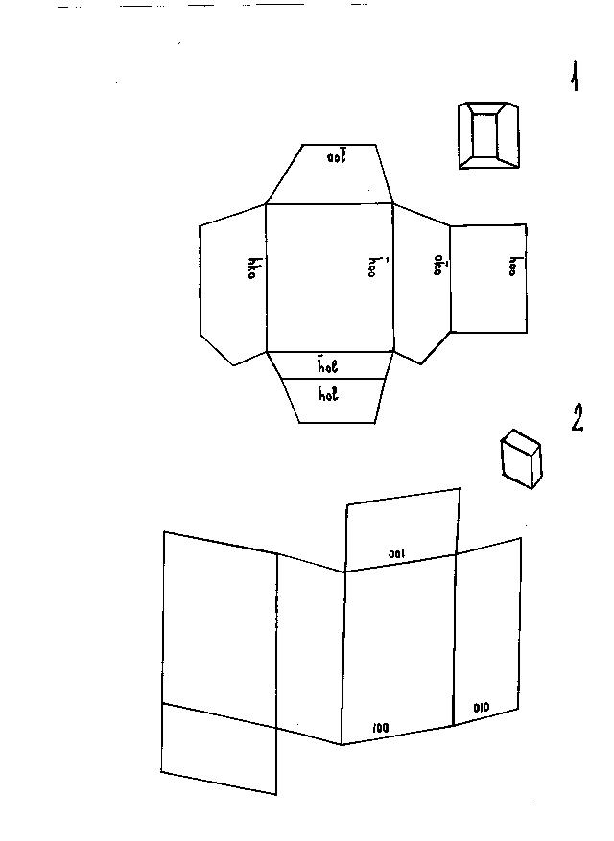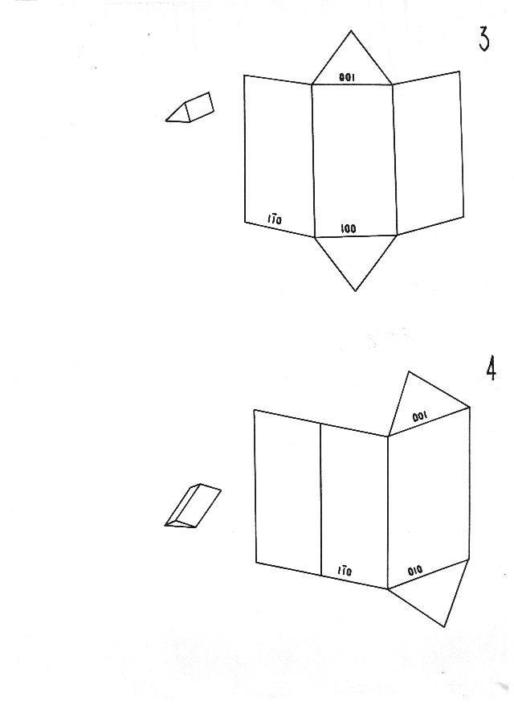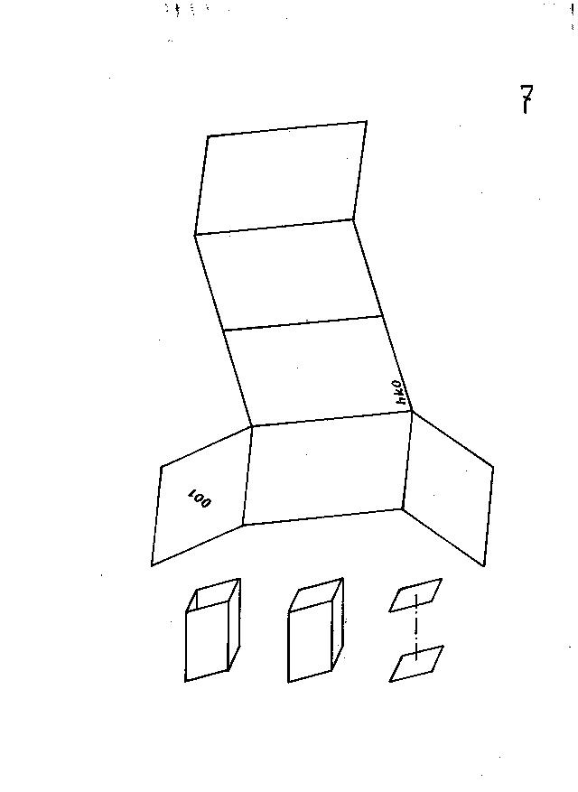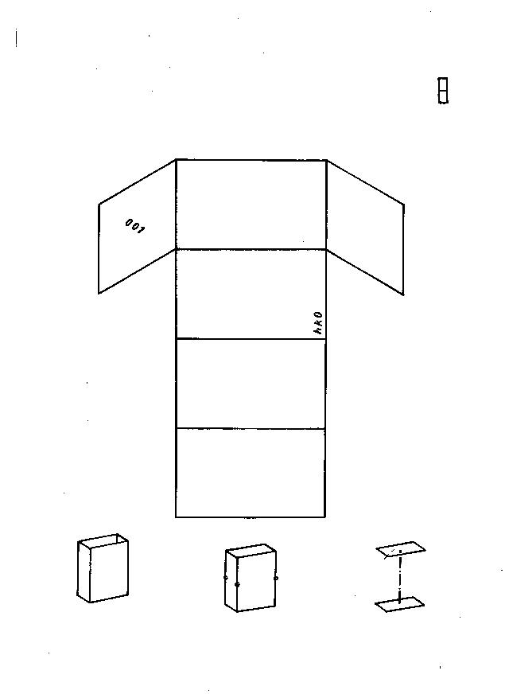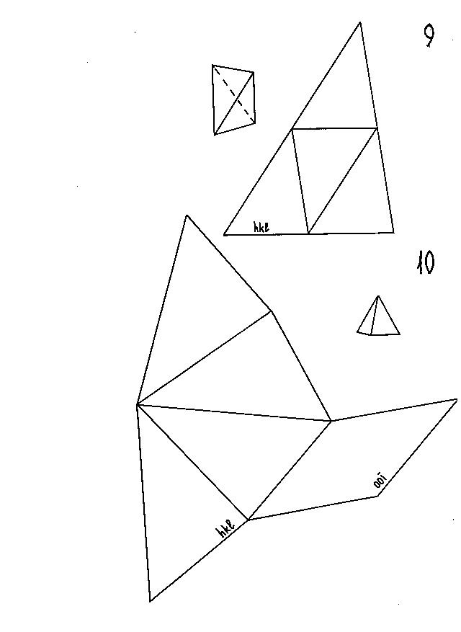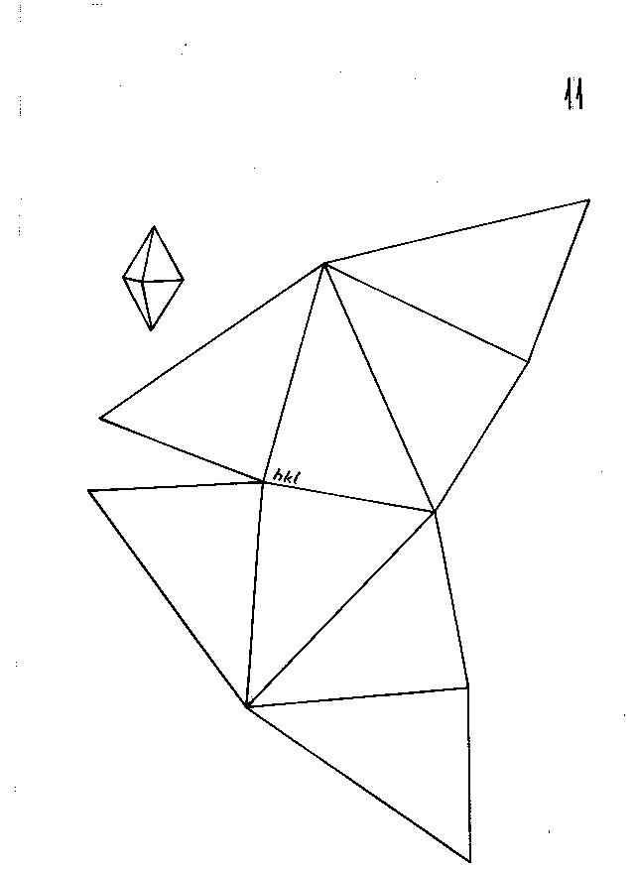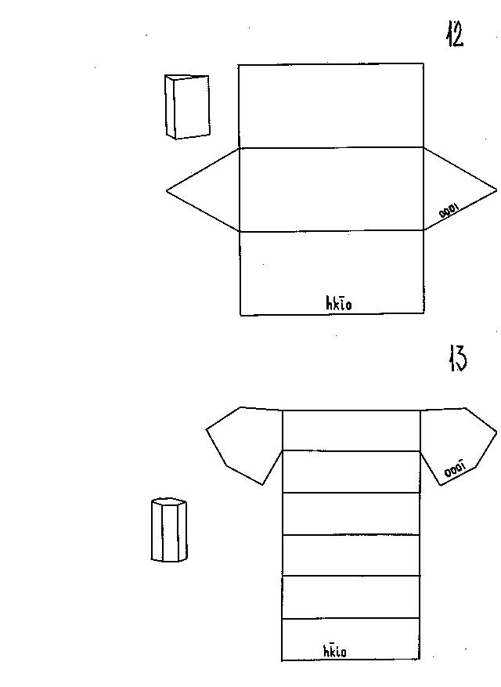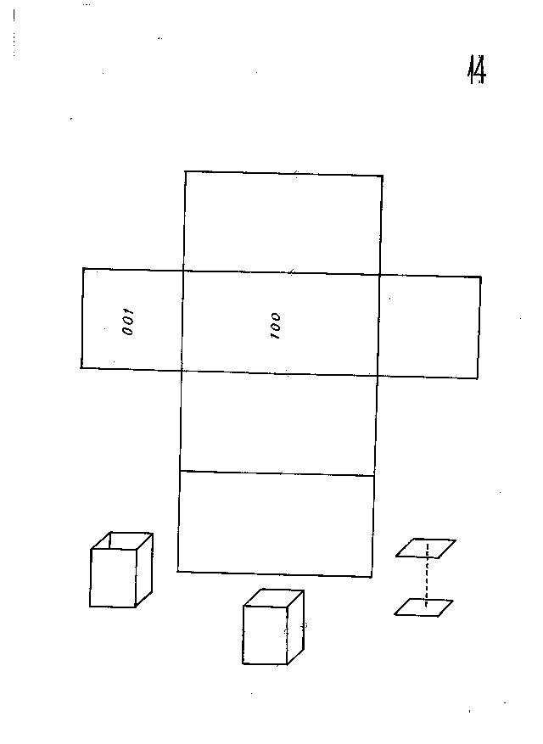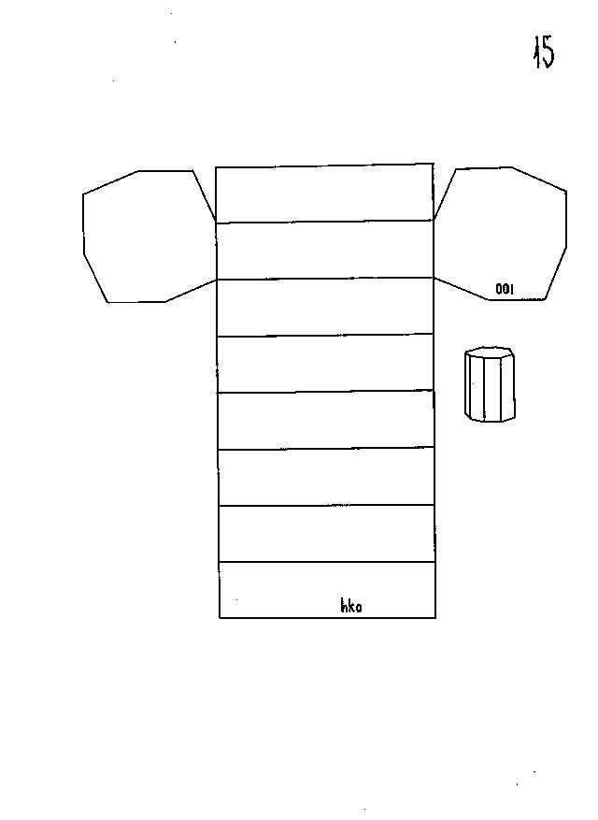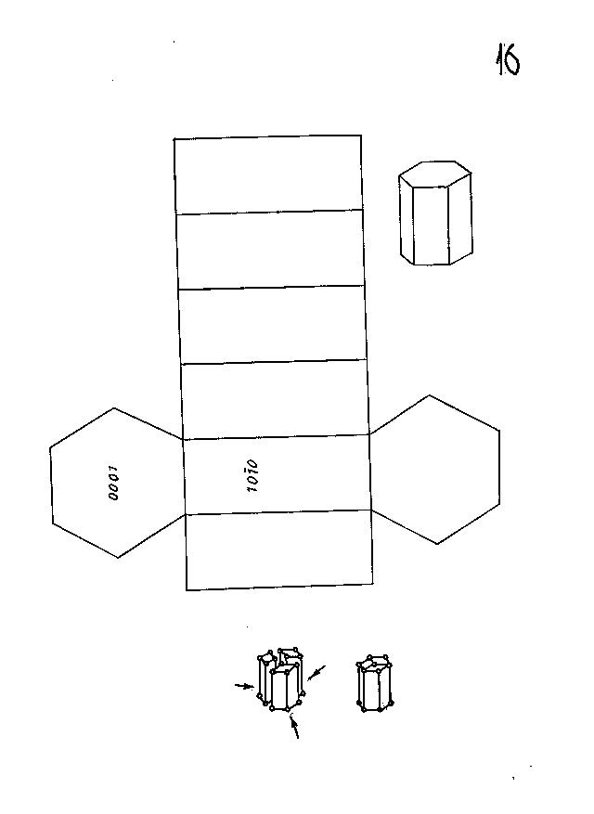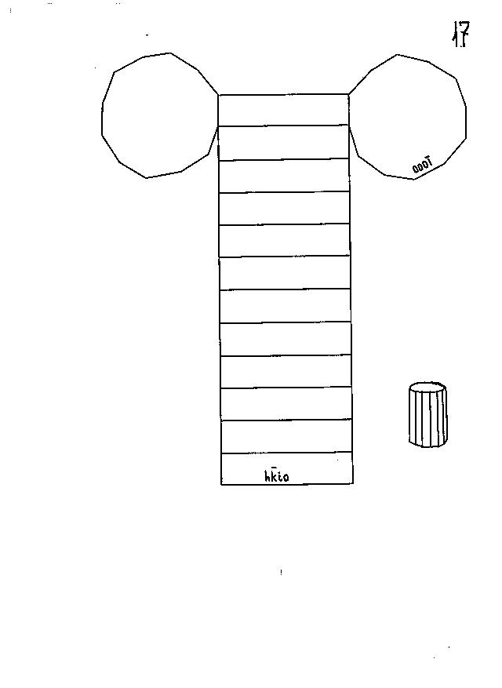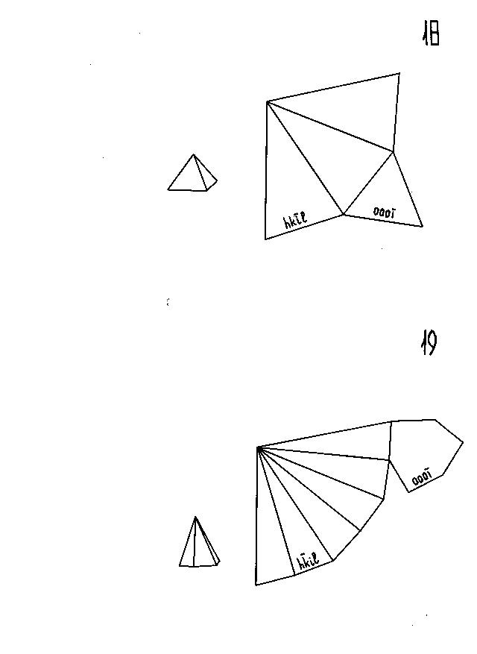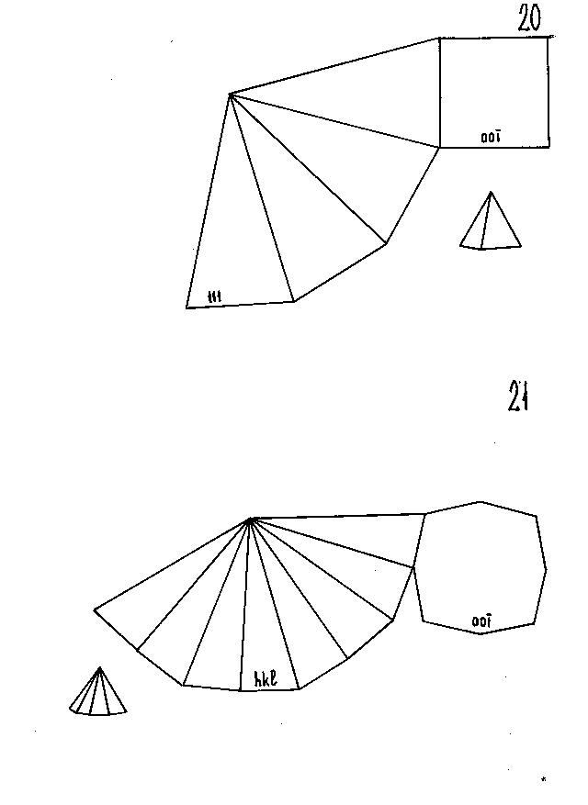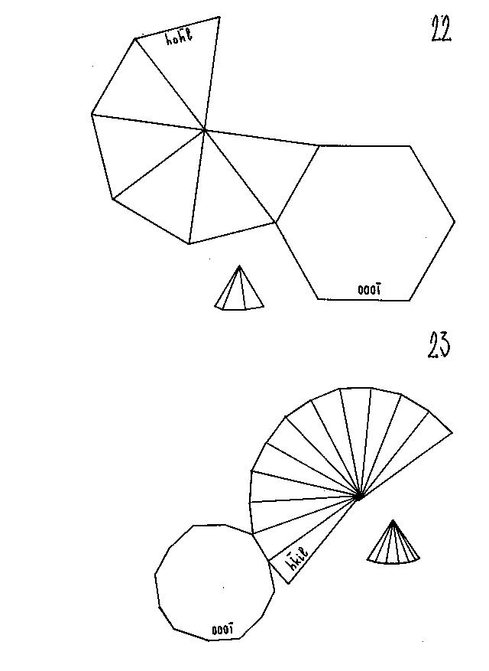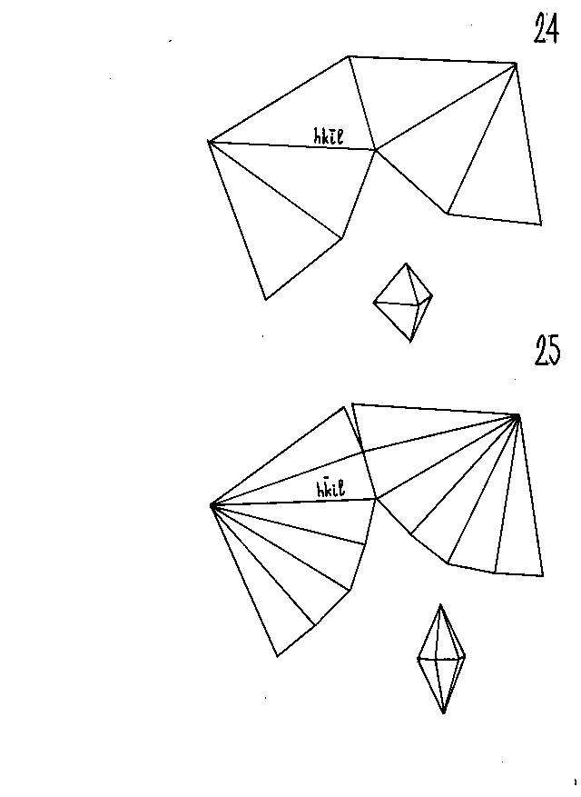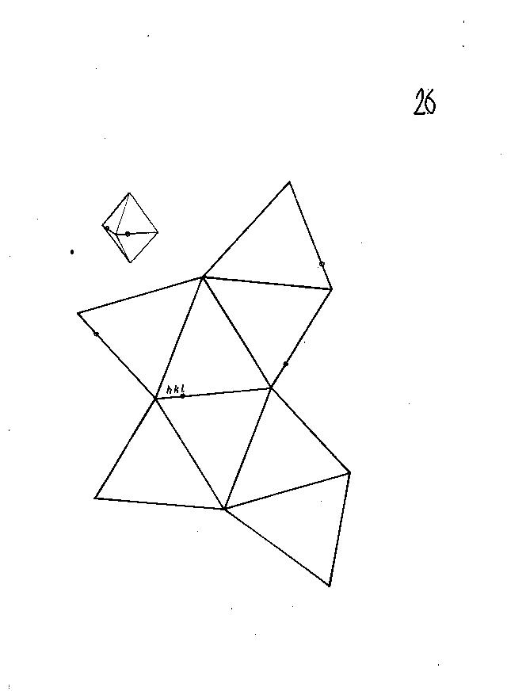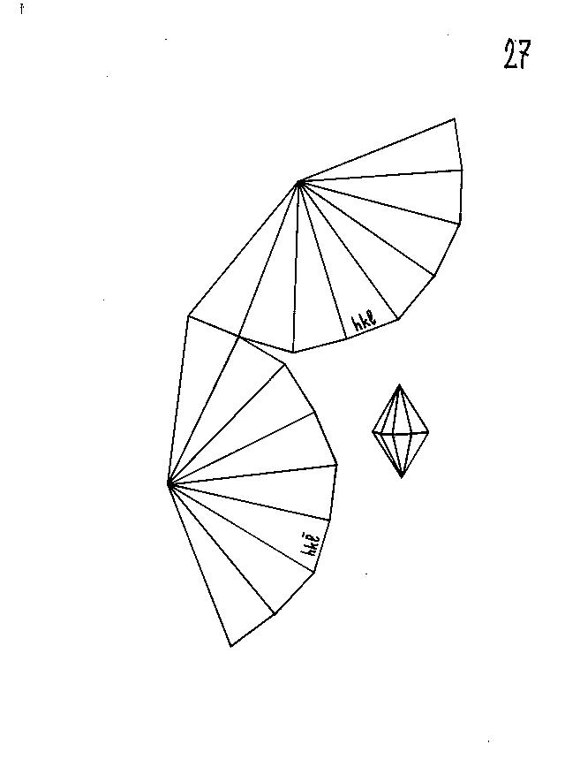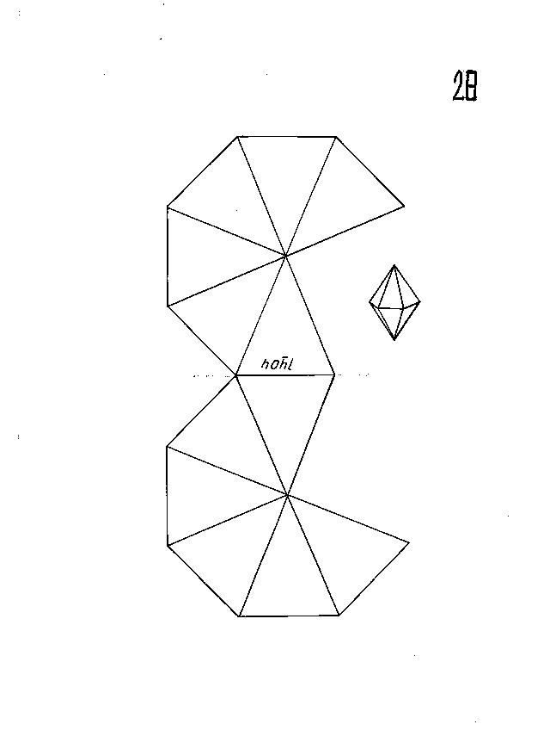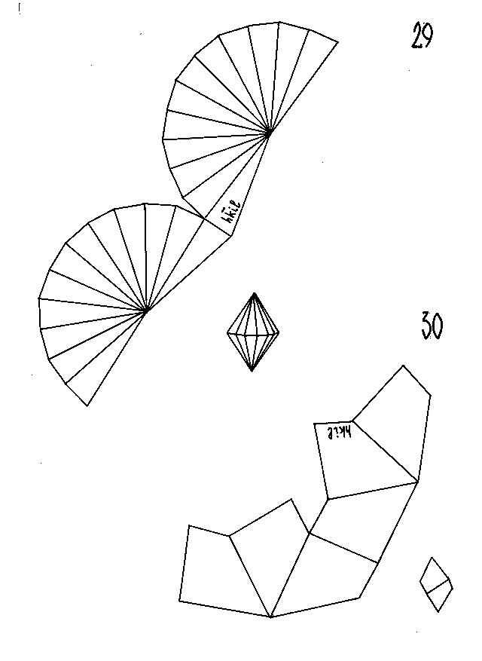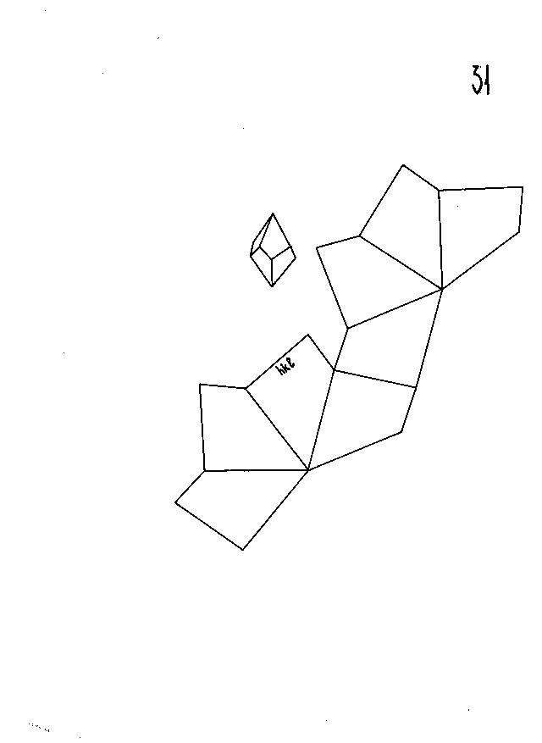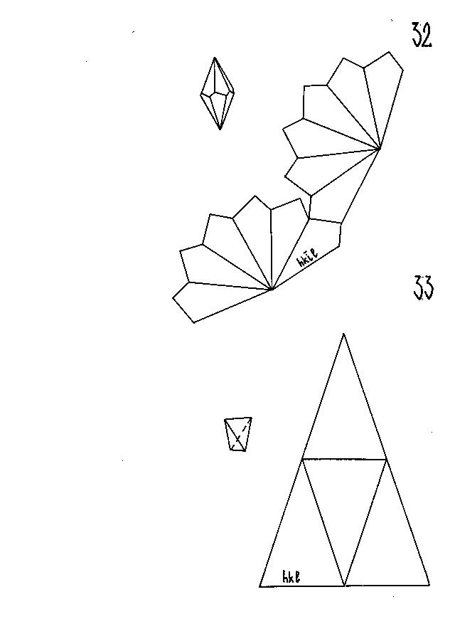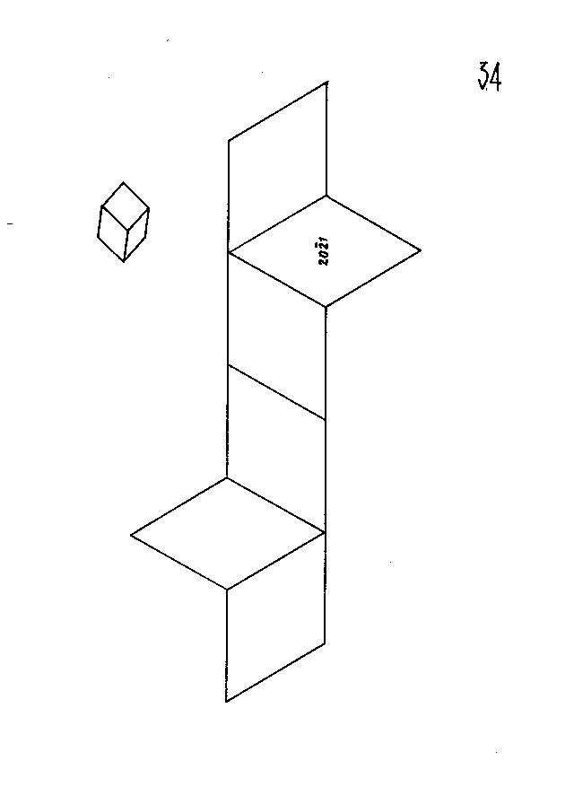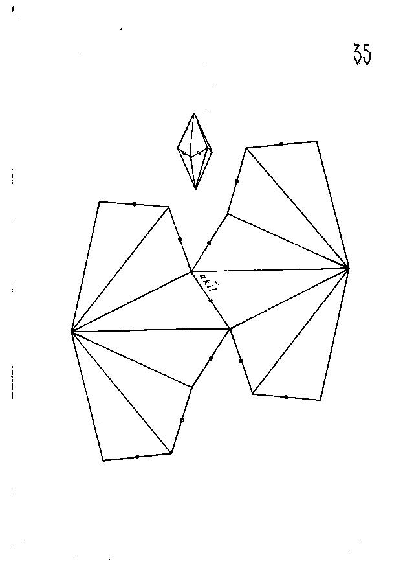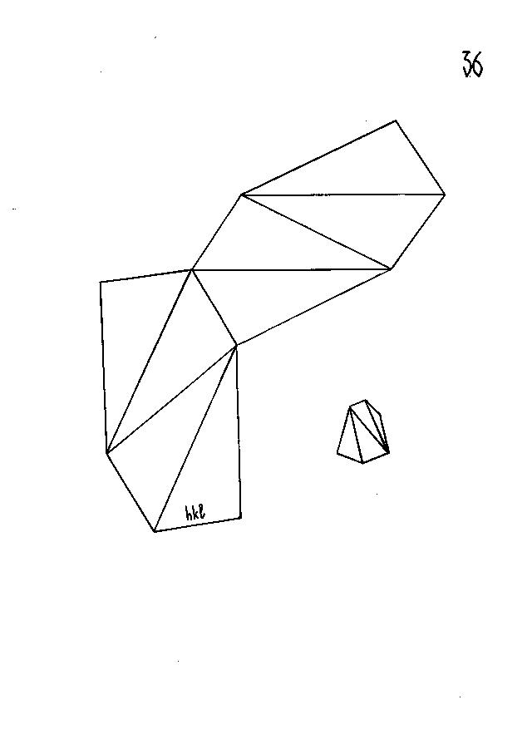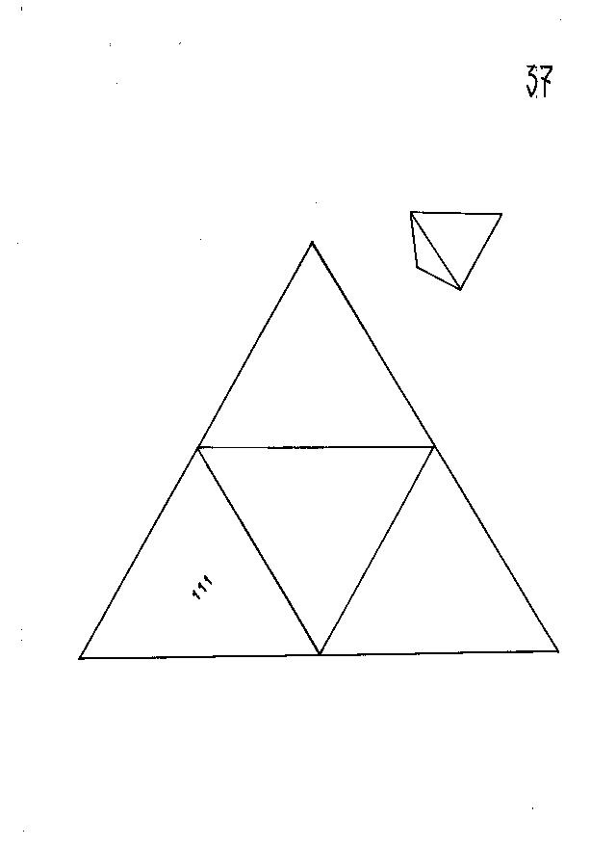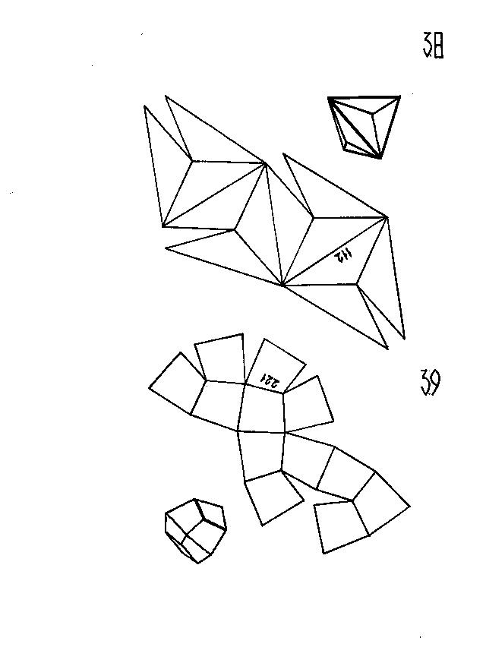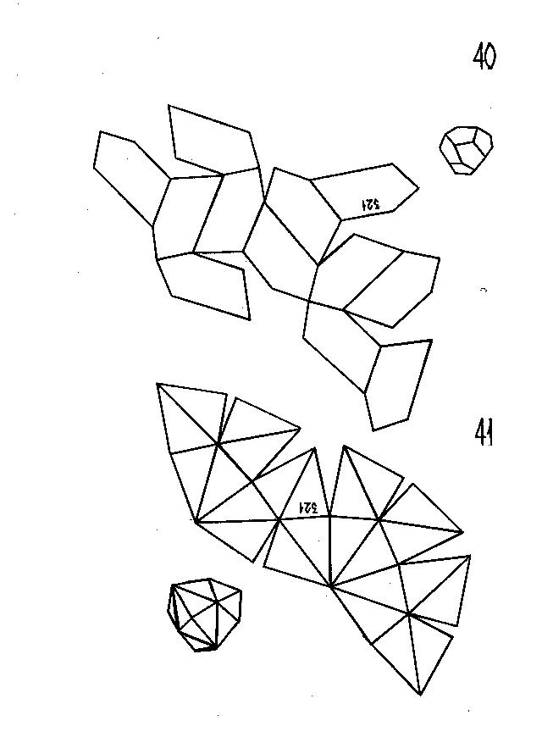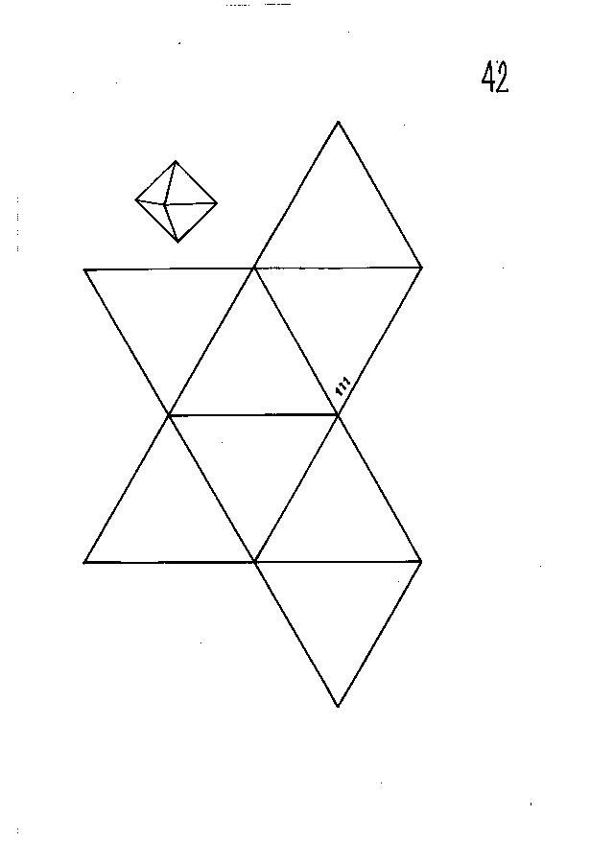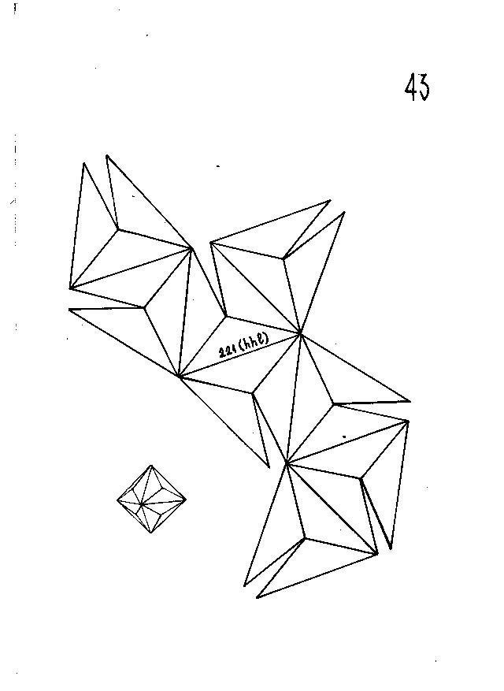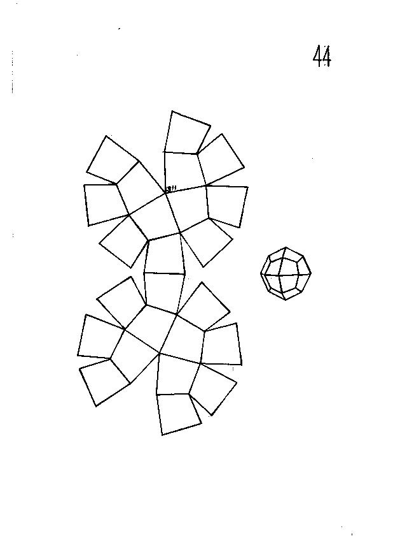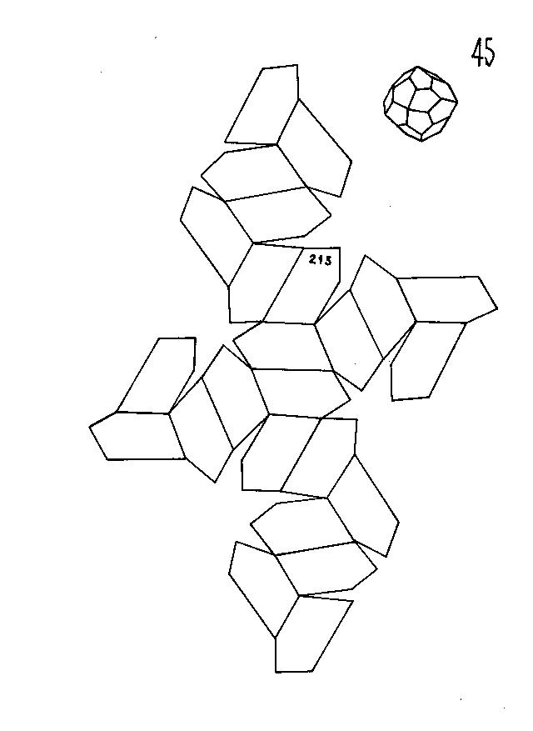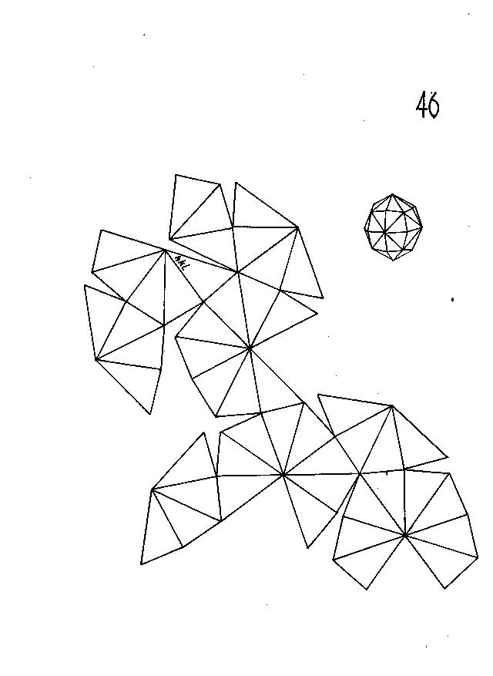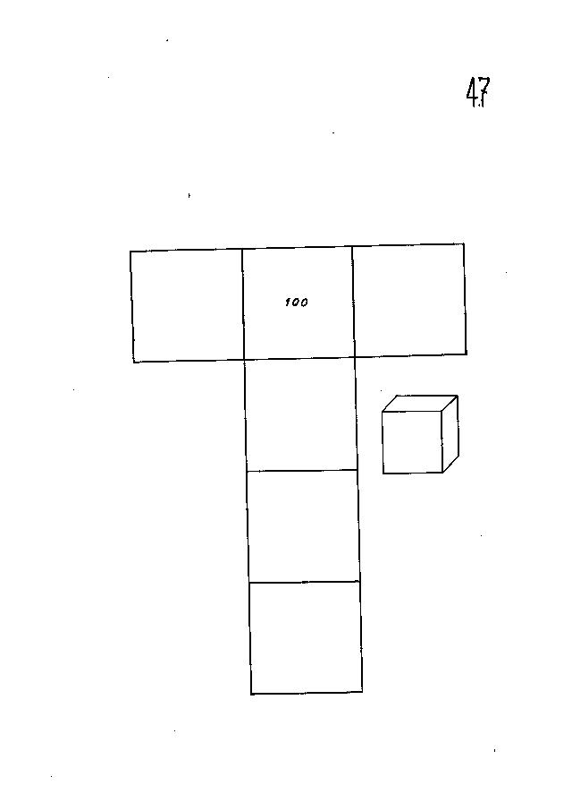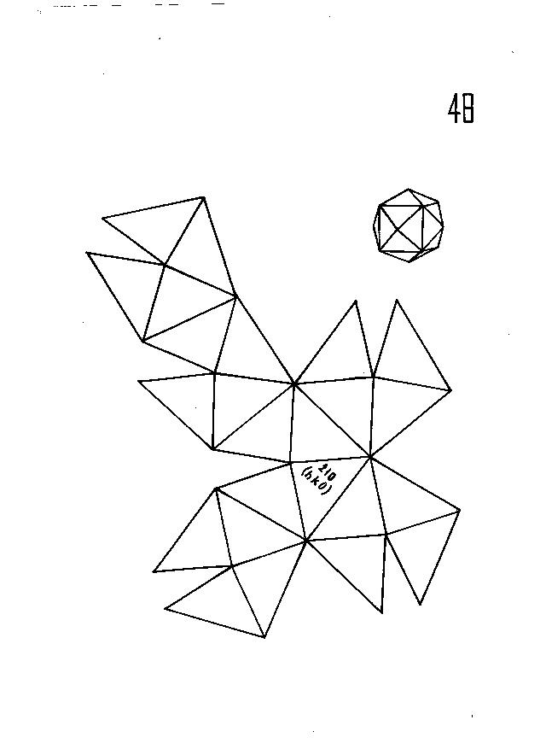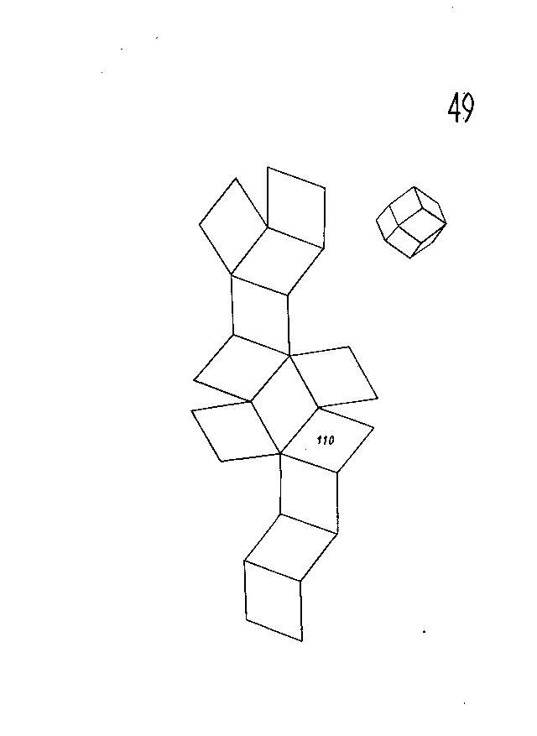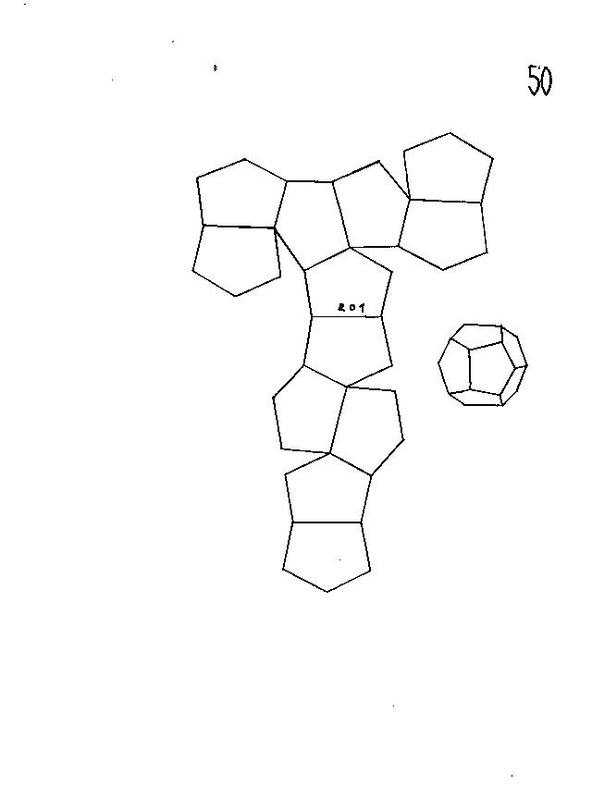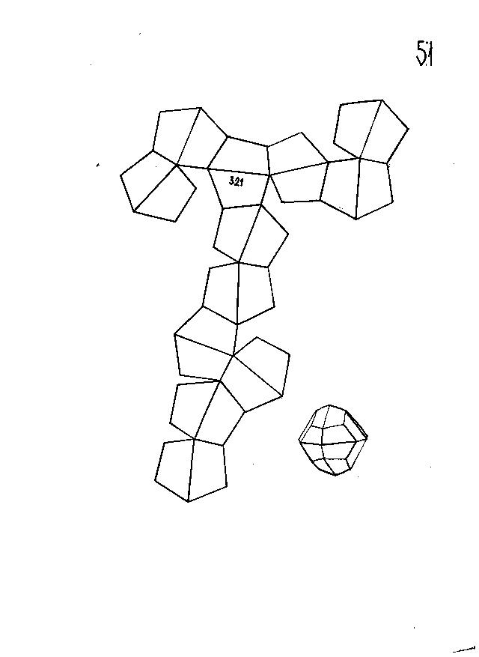

Додаток 2
Підготовка моделей кристалів до роботи аналогічна опису у додатку 1. Представлені моделі мінералів різних сингоній, видів симетрії, габітусу та обрису.
Опис моделей кристалів мінералів.
1. Халькантит (мідний купорос) – 7 пінакоїдів, триклинна сингонія, центральний вид симетрії. Пінакоїдальний габітус, пластинчастий обрис.
2. Анортит - 7 пінакоїдів, триклинна сингонія, центральний вид симетрії. Пінакоїдальний габітус, стовпчастий обрис.
3. Гіпс – 2 призми ромбічні і пінакоїд, моноклинна сингонія, площинно-осьовий вид симетрії. Призматичний габітус, пластинчастий обрис.
4. Слюда – 2 призми ромбічні і 2 пінакоїди, моноклинна сингонія, площинно-осьовий вид симетрії. Пінакоїдальний габітус, листуватий обрис.
5. Авгіт - 3 призми ромбічні і 3 пінакоїди, моноклинна сингонія, площинно-осьовий вид симетрії. Призматичний габітус, стовпчастий обрис.
6. Горнблендит - 2 призми ромбічні і 2 пінакоїди, моноклинна сингонія, площинно-осьовий вид симетрії. Призматичний габітус, стовпчастий обрис.
7. Епідот - 2 призми ромбічні і 5 пінакоїдів, моноклинна сингонія, площинно-осьовий вид симетрії. Призматичний габітус, голчастий обрис.
8. Ортоклаз з подовженням по [100] - 2 призми ромбічні і 4 пінакоїди, моноклинна сингонія, площинно-осьовий вид симетрії. Призматичний габітус, стовпчастий обрис.
9. Ортоклаз з подовженням по [001] - призма ромбічна і 3 пінакоїди, моноклинна сингонія, площинно-осьовий вид симетрії. Пінакоїдальний габітус, таблитчастий обрис.
10. Миш’як самородний – 3 призми ромбічні, ромбічна сингонія, площинно-осьовий вид симетрії. Призматичний габітус, сплощено-ізометричний обрис.
11. Арагоніт – 2 призми ромбічні і пінакоїд, ромбічна сингонія, площинно-осьовий вид симетрії. Пінакоїдальний габітус, таблитчастий обрис.
12. Барит - 2 призми ромбічні і пінакоїд, ромбічна сингонія, площинно-осьовий вид симетрії. Пінакоїдальний габітус, таблитчастий обрис.
13. Олівін - 4 призми ромбічні і пінакоїд, ромбічна сингонія, площинно-осьовий вид симетрії. Призматичний габітус, ізометричний обрис.
14. Топаз – 2 біпіраміди ромбічні, 4 призми ромбічні і пінакоїд, ромбічна сингонія, площинно-осьовий вид симетрії. Призматичний габітус, стовпчастий обрис.
15. Сірка самородна - 2 піраміди ромбічні, призма ромбічна і пінакоїд, ромбічна сингонія, площинно-осьовий вид симетрії. Біпірамідальний габітус, ізометричний обрис.
16. Ільменіт – 3 ромбоедри і пінакоїд, тригональна сингонія, центральний вид симетрії. Пінакоїдальний габітус, таблитчастий обрис.
17. Турмалін – 4 піраміди тригональні, піраміда дітригональна, призма тригональна, призма дітригональна і моноедр; тригональна сингонія, площинний вид симетрії. Призматичний габітус, стовпчастий обрис.
18. Кварц (лівий) - 2 ромбоедри, призма гексагональна, біпіраміда тригональна, трапецоедр тригональний, тригональна сингонія, осьовий вид симетрії. Призматичний габітус, стовпчастий обрис.
19. Кварц (правий) – те саме, що 18 (енантіоморфізм).
20. Кальцит – ромбоедрична спайна виколка, тригональна сингонія, площинно-осьовий вид симетрії. Ромбоедричний габітус, ізометричний обрис.
21. Кальцит - 2 ромбоедри, скаленоедр тригональний і призма гексагональна; тригональна сингонія, площинно-осьовий вид симетрії. Скаленоедричний габітус, подовжено-ізометричний обрис.
22. Періодат натрію - 3 піраміди тригональні і моноедр; тригональна сингонія, примітивний вид симетрії. Пірамідальний габітус, ізометричний обрис.
23. Вульфеніт - 2 піраміди тетрагональні, призма тетрагональна і 2 моноедри; тетрагональна сингонія, примітивний вид симетрії. Пірамідальний габітус, таблитчастий обрис.
24. Шеєліт - біпіраміда тетрагональна і призма тетрагональна; тетрагональна сингонія, центральний вид симетрії. Біпірамідальний габітус, ізометричний обрис.
25. Каситерит – 2 призми тетрагональні, призма дітетрагональна, 2 біпіраміди тетрагональні, біпіраміда дітетрагональна; тетрагональна сингонія, площинно-осьовий вид симетрії. Призматичний габітус, голчастий обрис.
26. Гаусманіт - біпіраміда тетрагональна і пінакоїд, тетрагональна сингонія, площинно-осьовий вид симетрії. Біпірамідальний габітус, ізометричний обрис.
27. Халькопірит - 2 тетраедри тетрагональні, скаленоедр тетрагональний і пінакоїд; тетрагональна сингонія, інверсійно-площинний вид симетрії. Тетраедричний габітус, ізометричний обрис.
28. Апатит – 3 біпіраміди гексагональні, призма гексагональна і пінакоїд, гексагональна сингонія, центральний вид симетрії. Призматичний габітус, стовпчастий обрис.
29. Берил - 3 біпіраміди гексагональні, біпіраміда дігексагональна, призма гексагональна і пінакоїд, гексагональна сингонія, площинно-осьовий вид симетрії. Призматичний габітус, стовпчастий обрис.
30. Кварц високотемпературний - біпіраміда гексагональна і призма гексагональна, гексагональна сингонія, площинно-осьовий вид симетрії. Біпірамідальний габітус, ізометричний обрис.
31. Пірит – куб, пентагон-додекаедр, октаедр, дідодекаедр; кубічна сингонія, центральний вид симетрії. Пентагон-додекаедричний габітус, ізометричний обрис.
32. Тетраедрит – тетрагон-тритетраедр і ромбододекаедр, кубічна сингонія, площинний вид симетрії. Тетрагон-тритетраедричний габітус, ізометричний обрис.
33. Куприт – куб і ромбододекаедр, кубічна сингонія, площинно-осьовий вид симетрії. Кубічний габітус, ізометричний обрис.
34. Магнетит – октаедр і ромбододекаедр, кубічна сингонія, площинно-осьовий вид симетрії. Октаедричний габітус, ізометричний обрис.
35. Аргентит – куб і октаедр, кубічна сингонія, площинно-осьовий вид симетрії. Октаедричний габітус, ізометричний обрис.
36. Ортоклаз – карлсбадський двійник (індивід вміщує призму ромбічну і 3 пінакоїди; моноклинна сингонія, площинно-осьовий вид симетрії). Призматичний габітус, стовпчастий обрис.
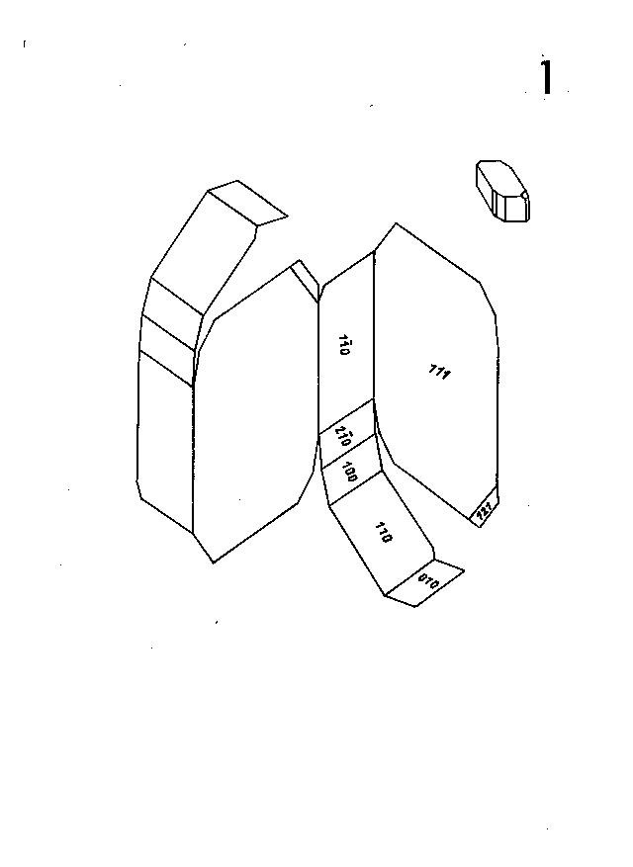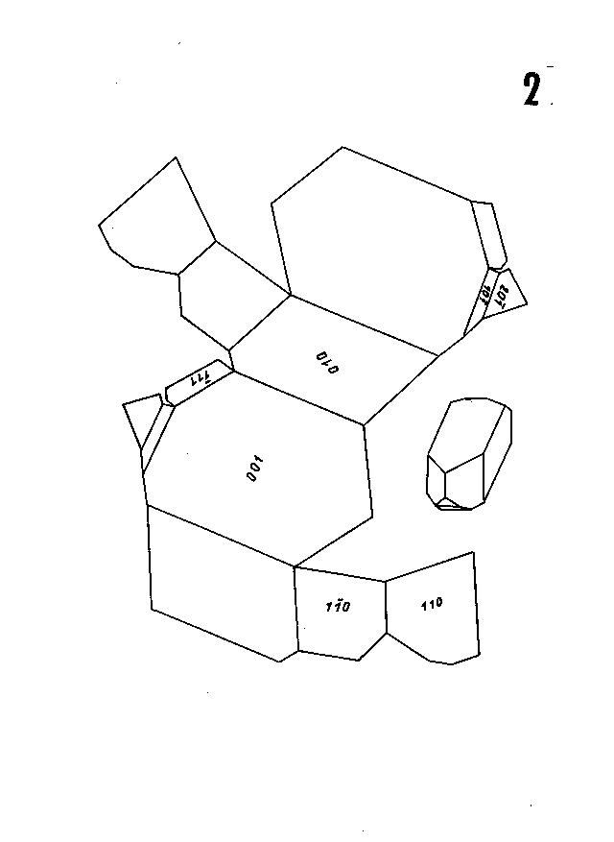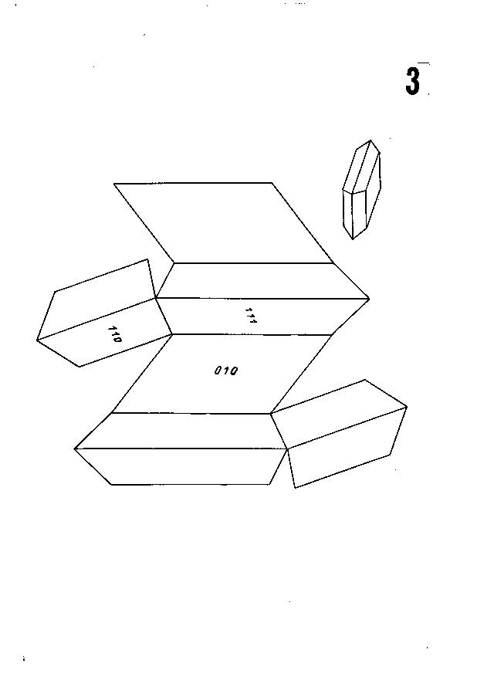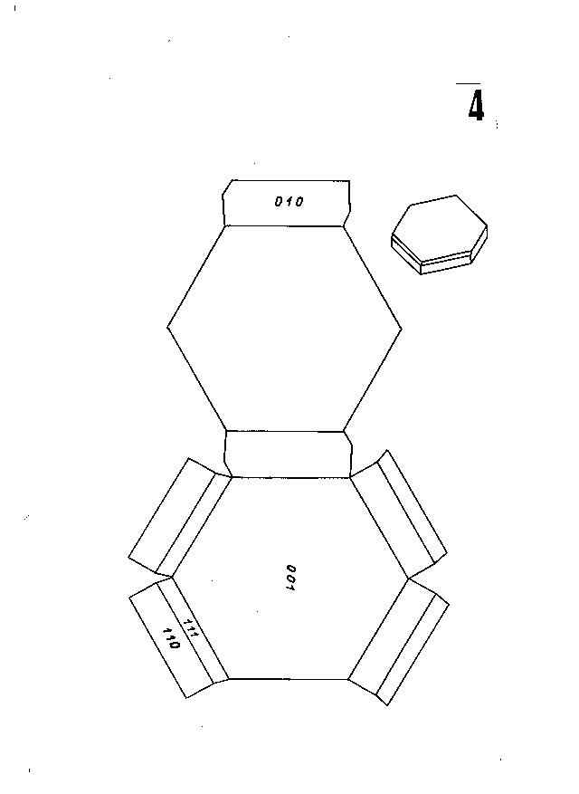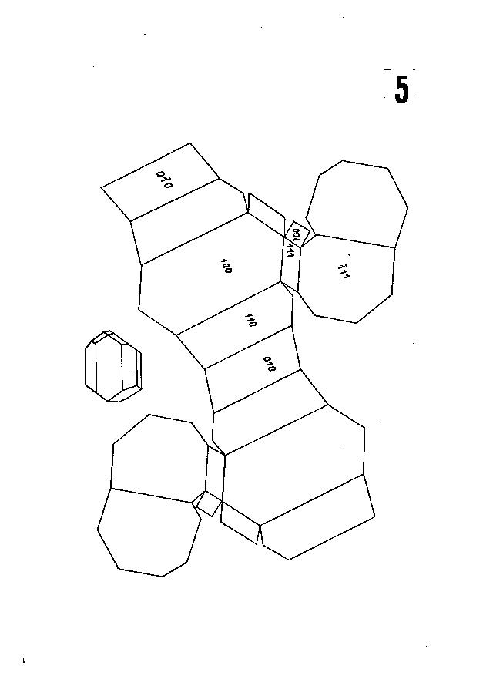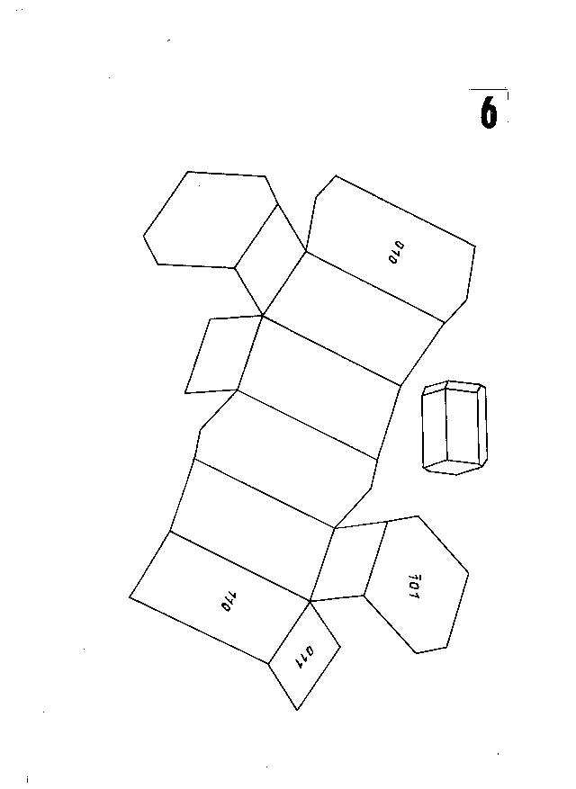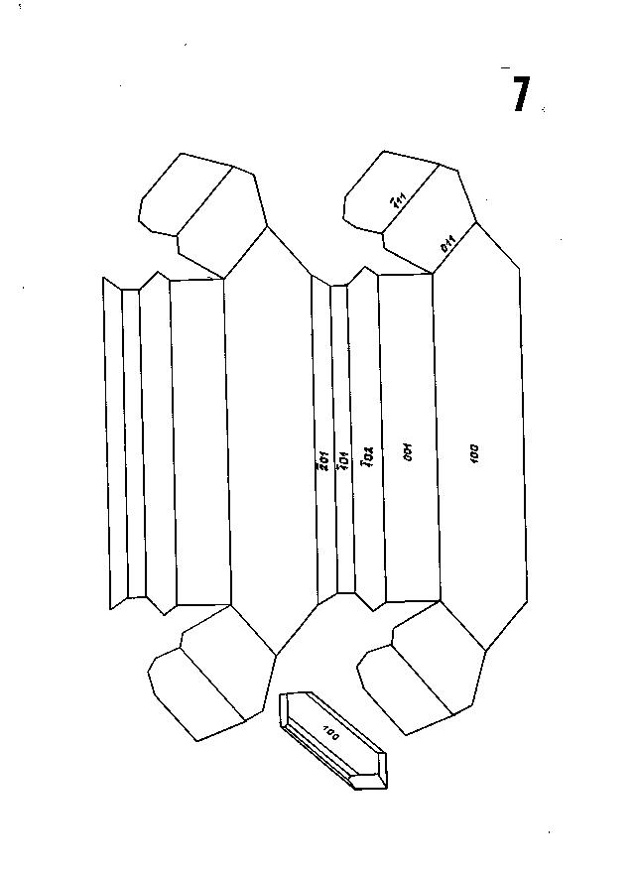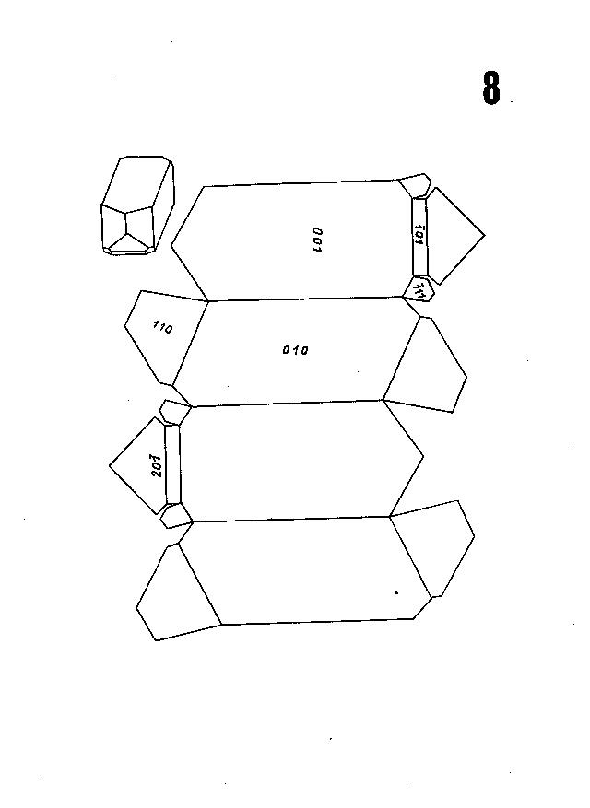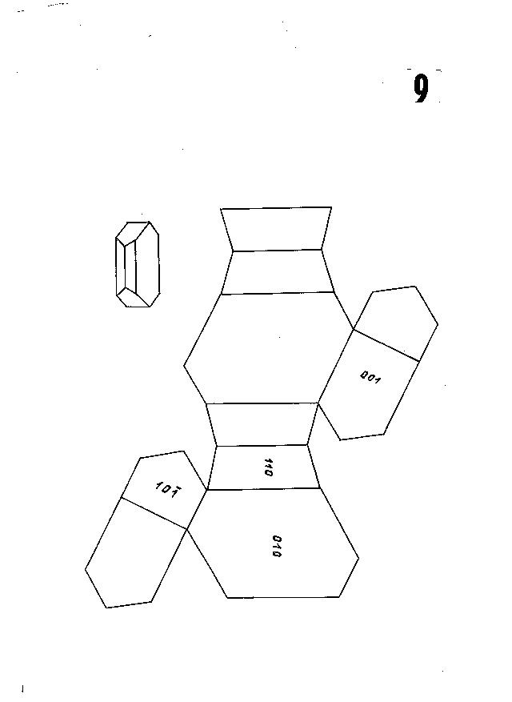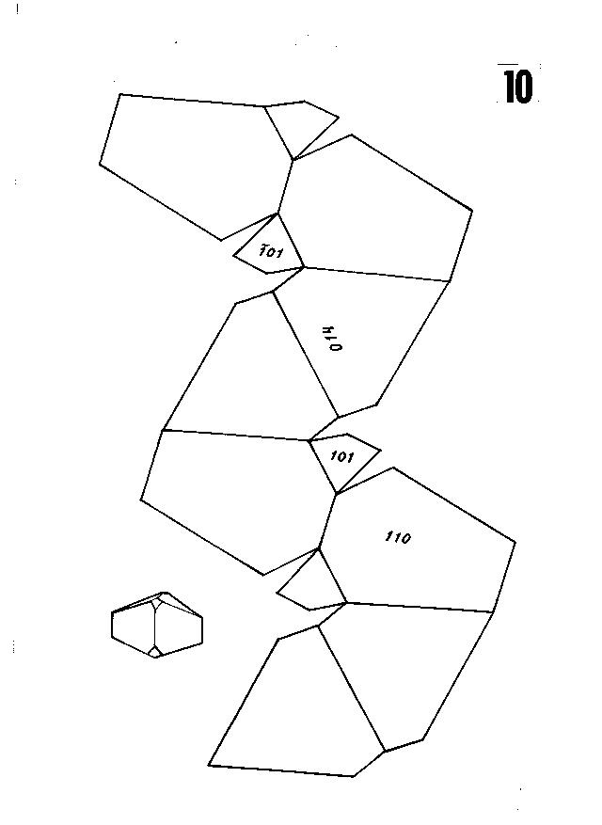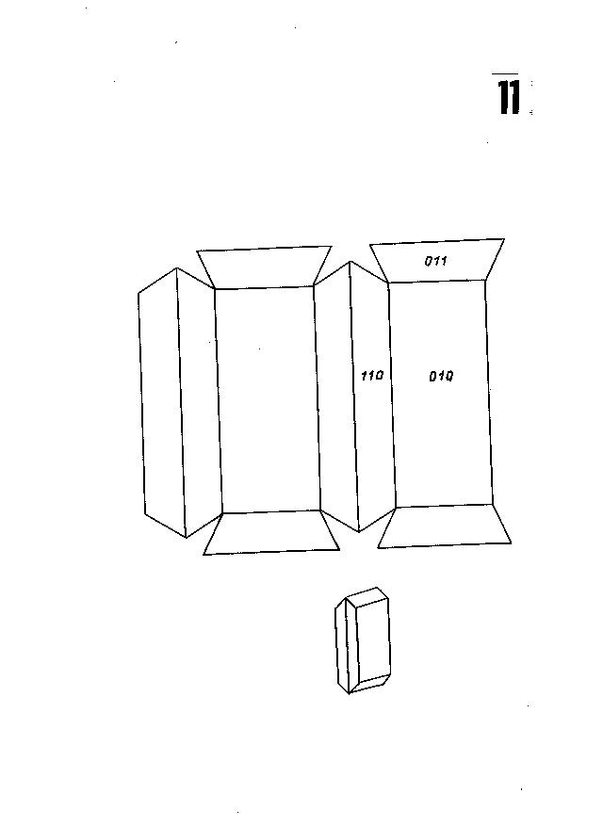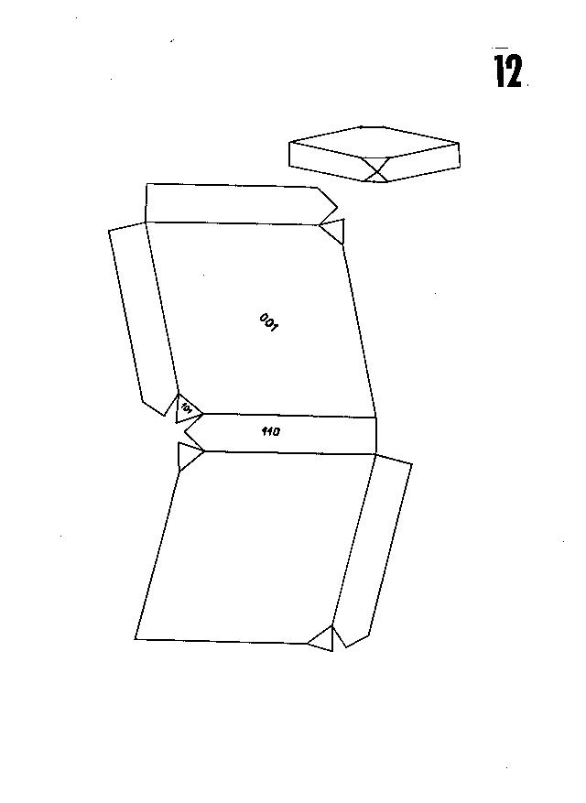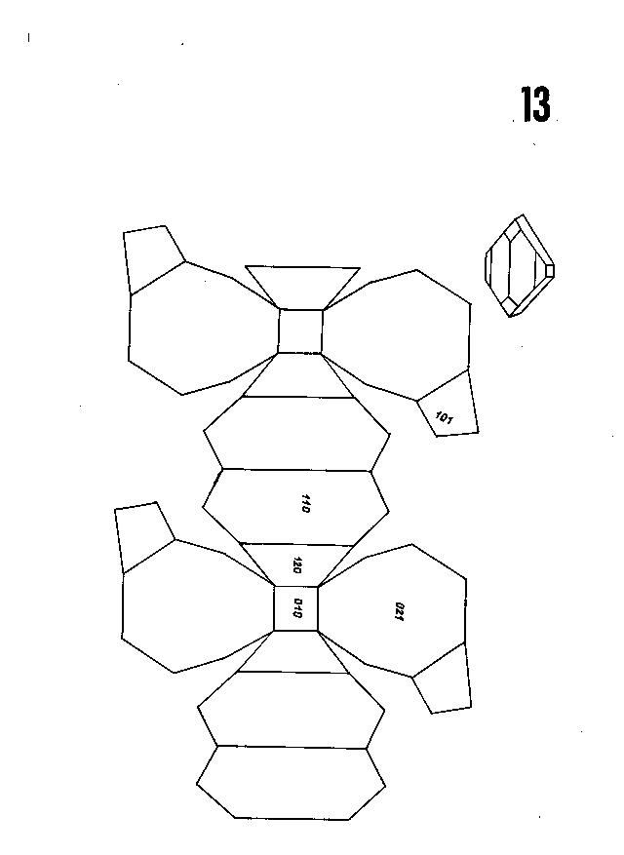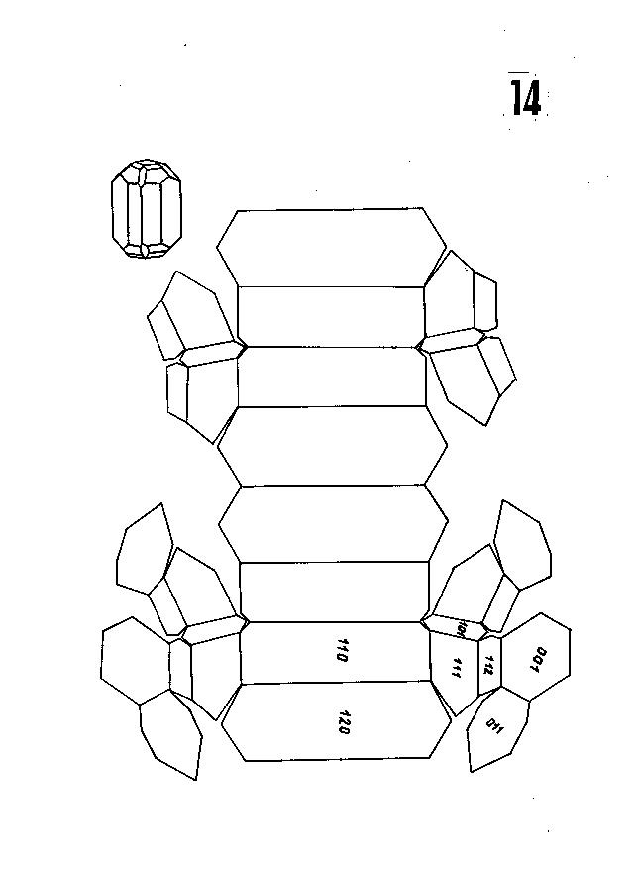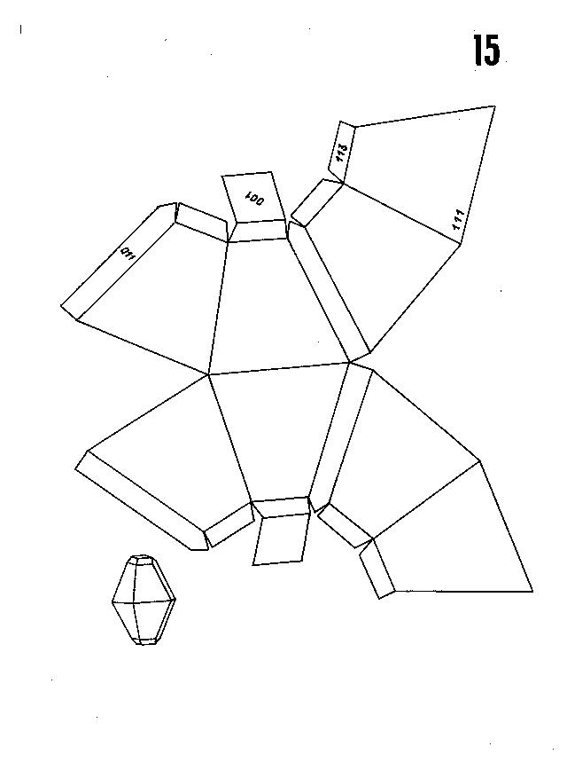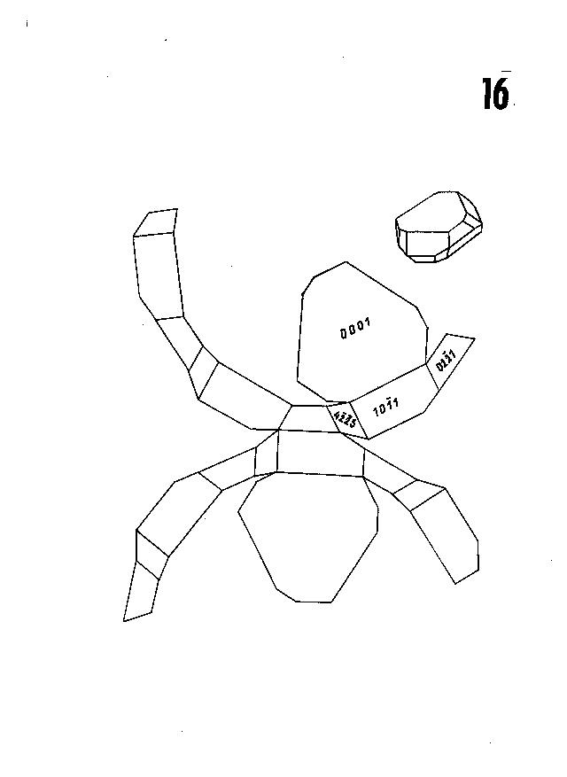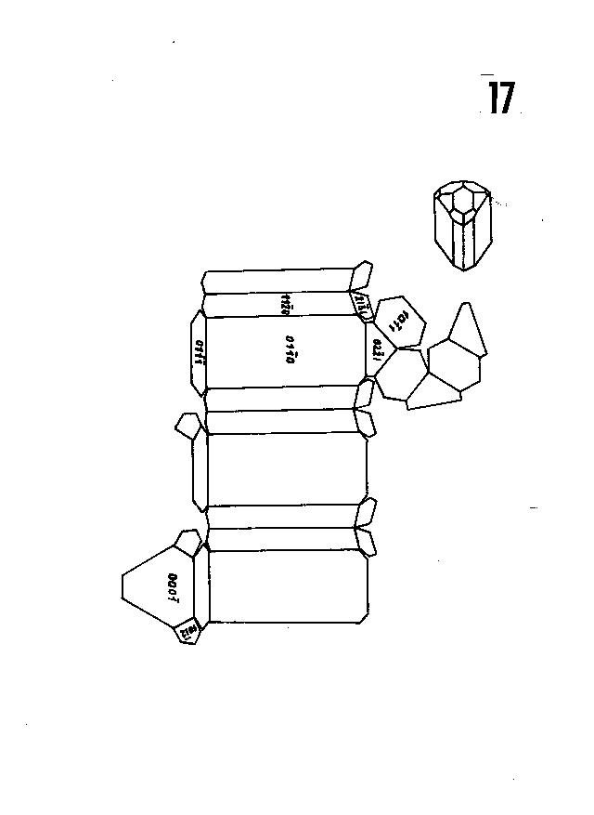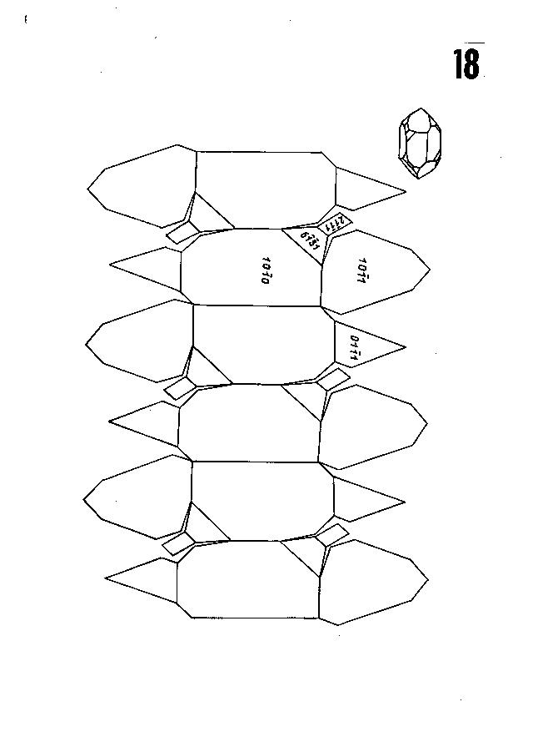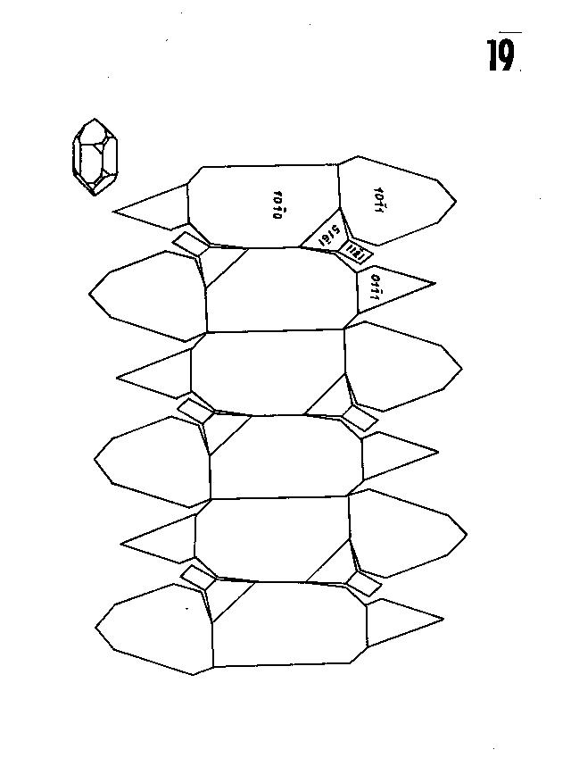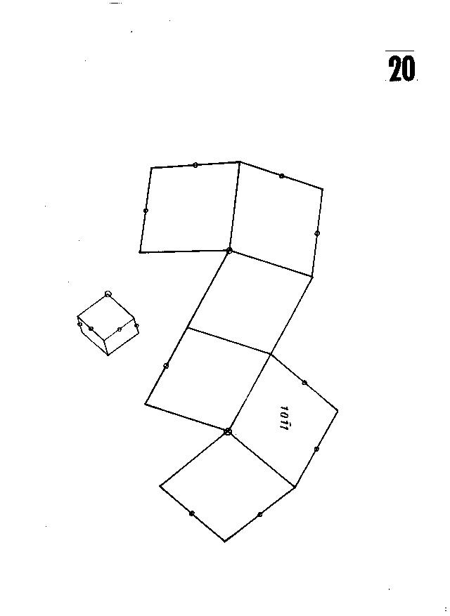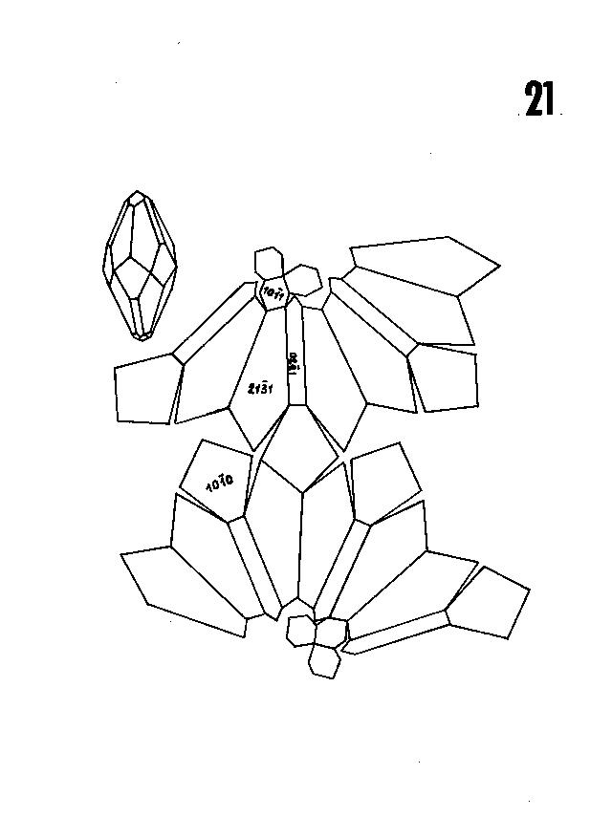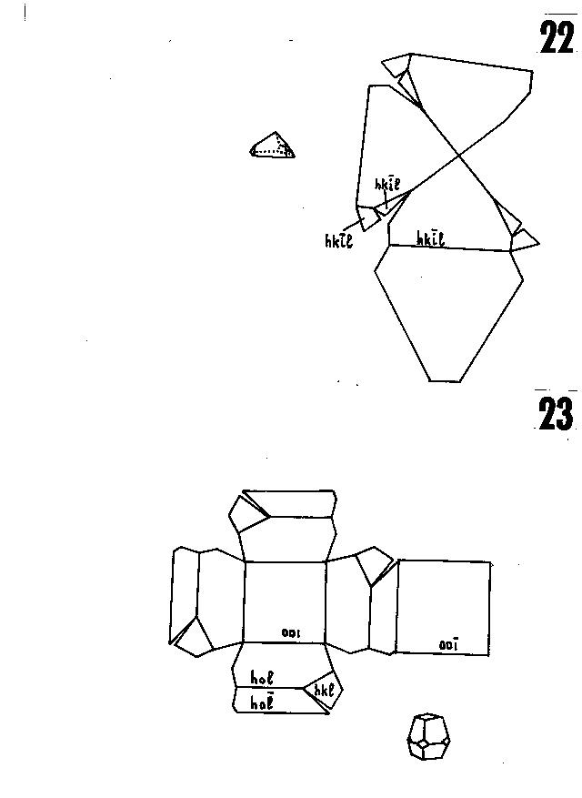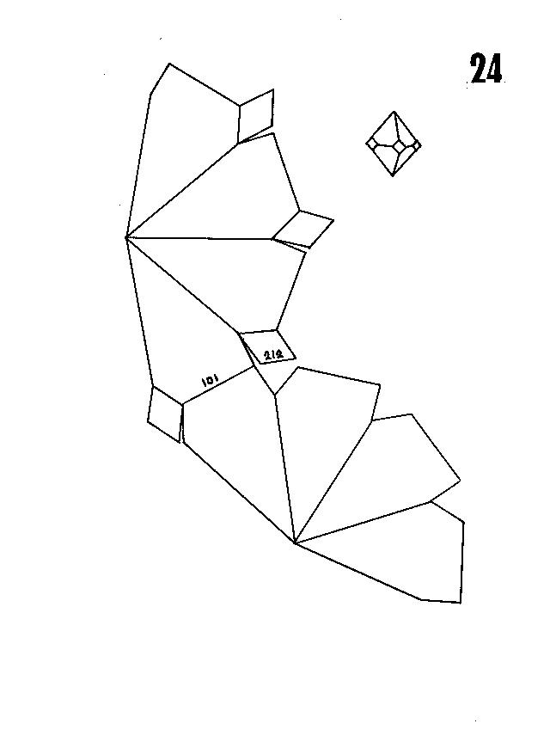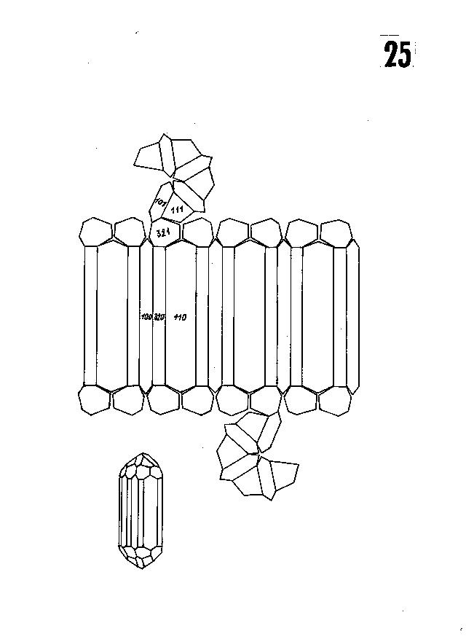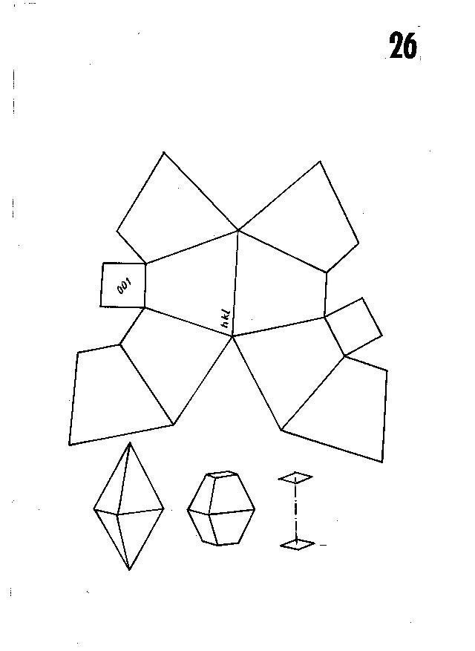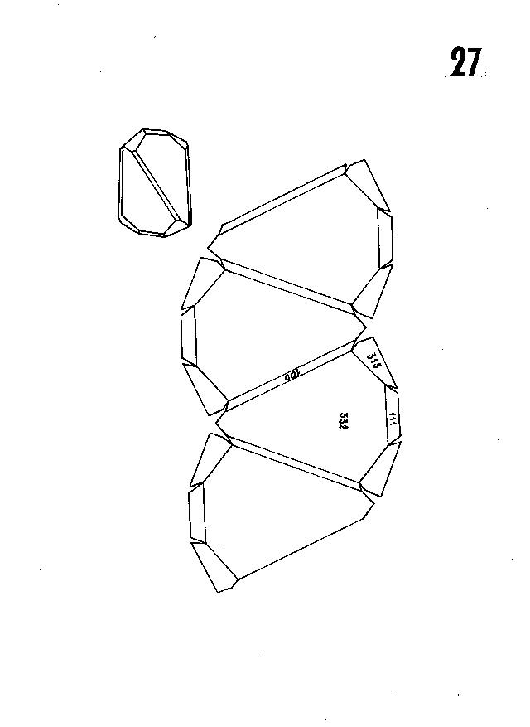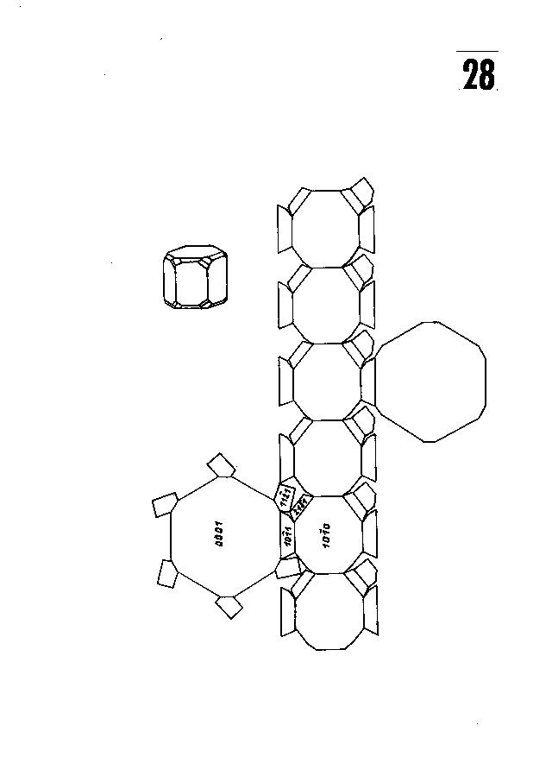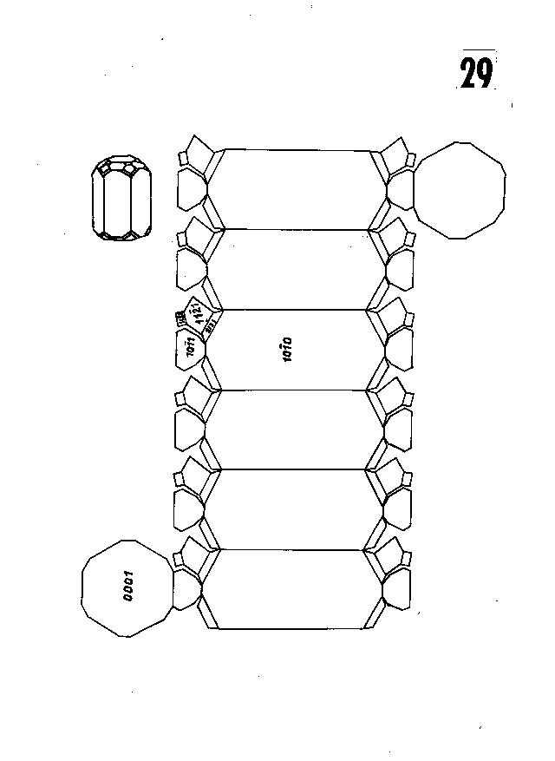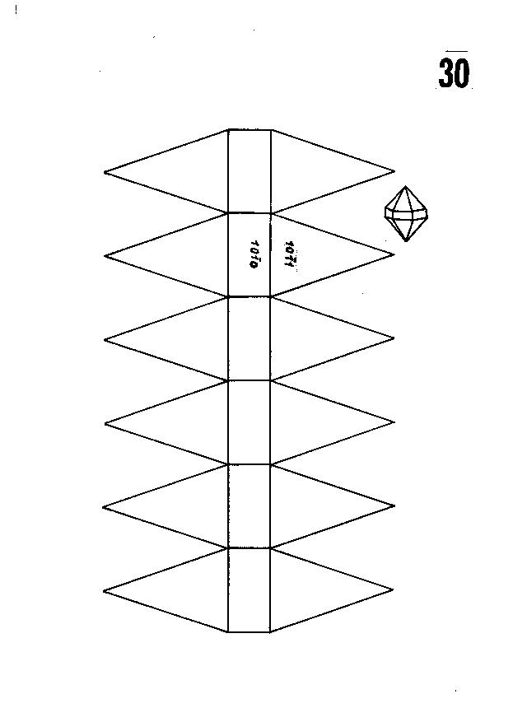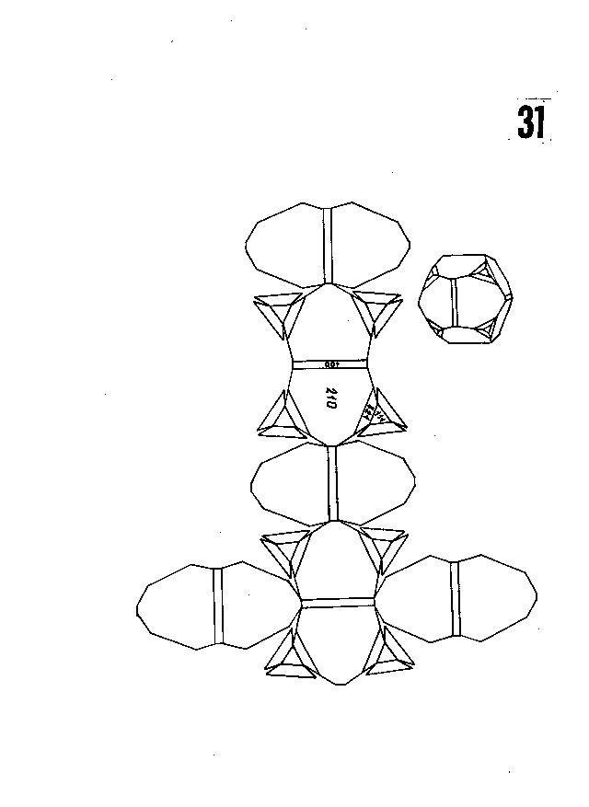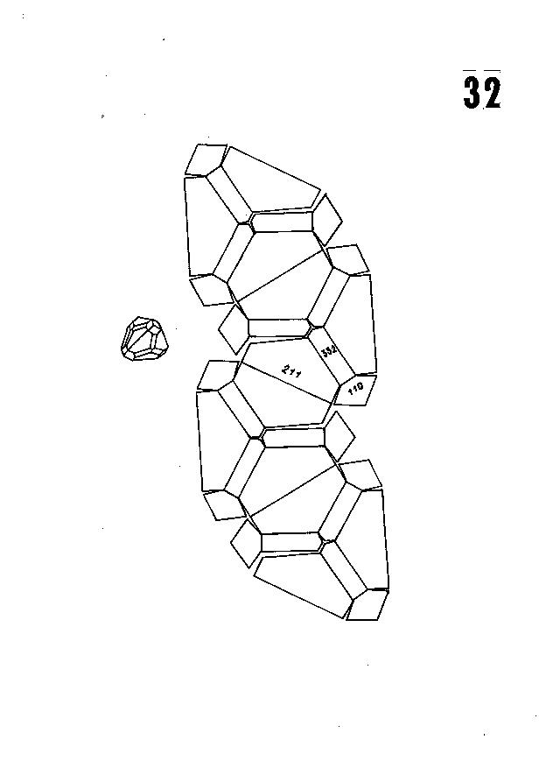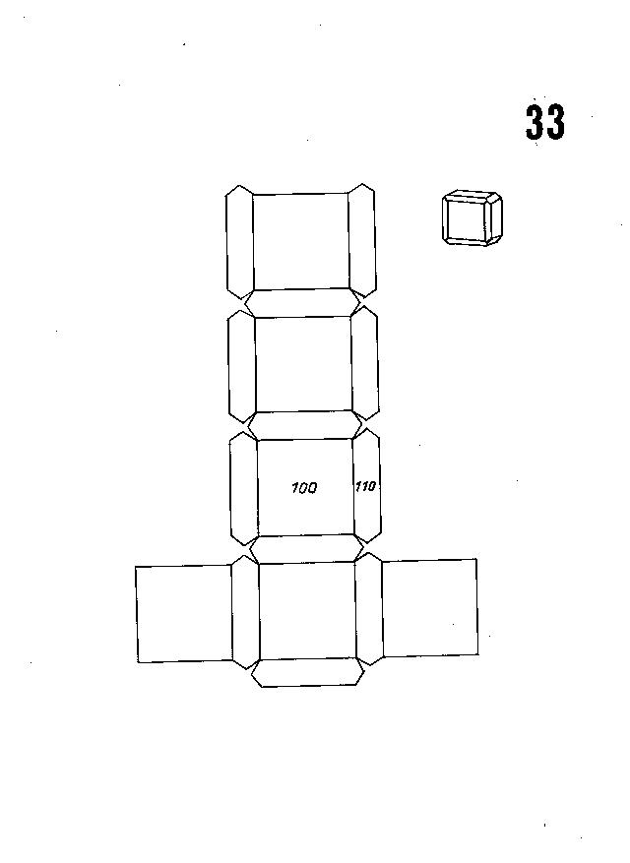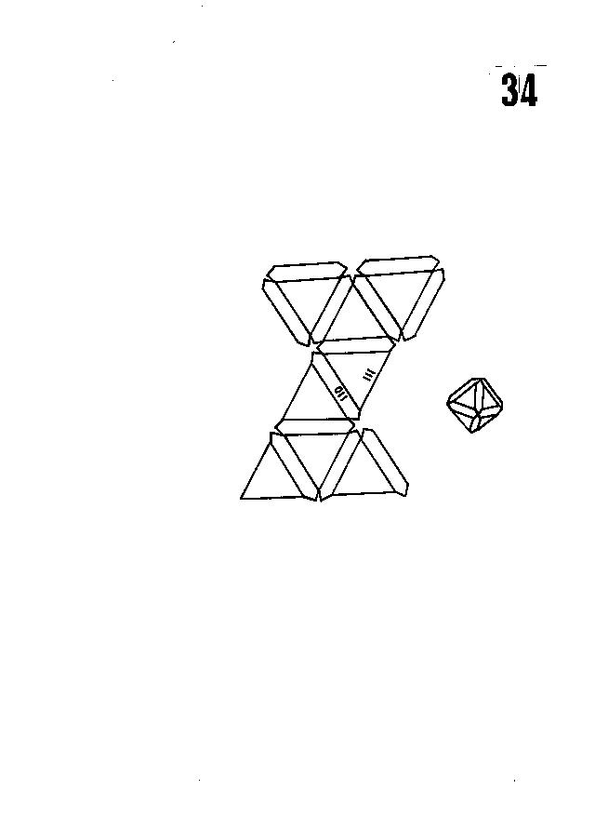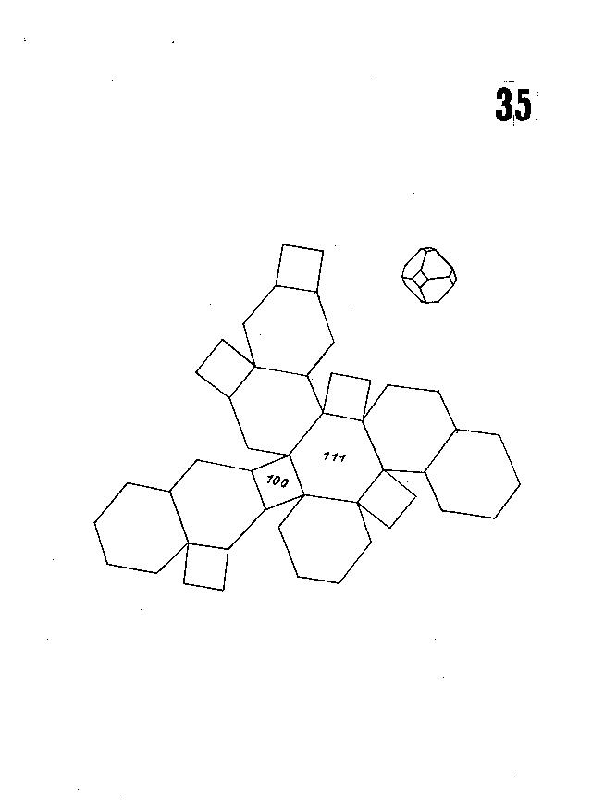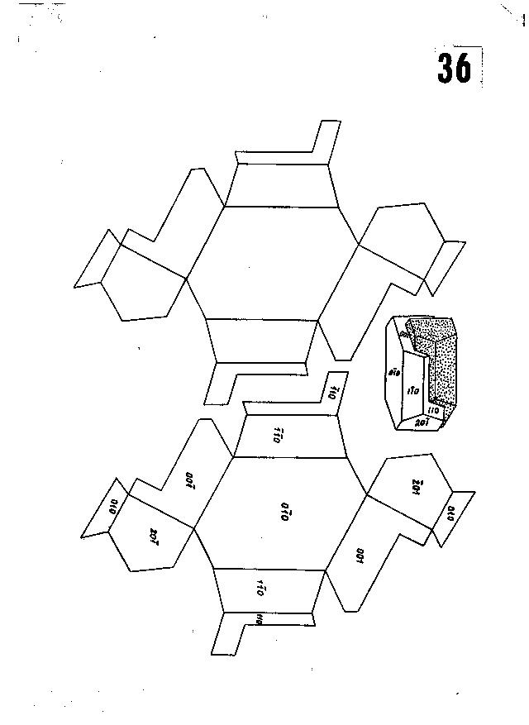

Додаток 3.
Приклади проектування моделей кристалів
І. Проекція комбінаційної форми – 2 призми ромбічні (1,3) і пінакоїд (2), L₂РС.
II. Проекція комбінаційної форми – 2 призми ромбічні (1,2) і 3 пінакоїди (3,4,5), L₂РС.
III. Проекція комбінаційної форми – біпіраміда ромбічна (1), призма ромбічна (2) і 2 пінакоїди (3,4), 3L₂3РС.
IV. Проекція комбінаційної форми – скаленоедр тригональний (1) і ромбоедр (2), L₃3L₂3РС.
V. Проекція комбінаційної форми – ромбоедр (1) і піраміда тригональна (2), L₃3L₂.
VI. Проекція комбінаційної форми – скаленоедр тетрагональний (1) і пінакоїд (2), L_{і4}2L₂2Р.
VII. Проекція комбінаційної форми – октаедр (1) і куб (2), 3L₄4L₃6L₂9РС.
VIII. Проекція простої форми – пентагон-триоктаедр, 3L₄4L₃6L₂.
ІХ. Проекція простої форми – пентагондодекаедр, 4L₃3L₂3РС.
Х. Проекція простої форми - пентагон-тритетраедр, 4L₃3L₂.
ХІ. Проекція простої форми - гексатетраедр, 4L₃3L₂6Р.
ХІІ. Проекція комбінаційної форми – ромбододекаедр (1), тетрагон-триоктаедр (2), і тригон-триоктаедр (3), 3L₄4L₃6L₂9РС.
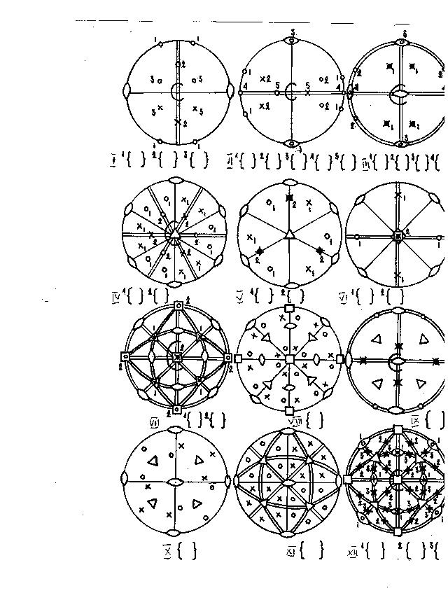

Література
Борисенко Ю.А. Геометрическая кристаллография. Учебное пособие. 1981. 86 с.
Винниченко Т.Г. Кристалографія. Вип.2: Симетрія кристалічних багатогранників. 2002. 124 с.
Грінченко В.Ф. Кристалографія. Ч.1. Навчальний посібник. 1997. 105 с.
Словотенко Н.О., Бакуменко І.Т. Геометрична кристалографія. Ч.1. Навчальний посібник. 2015. 96 с.
Фодчук І.М., Ткач О.О. Основи кристалографії. Навчальний посібник. 2006. 108 с.

Зміст
Вступ - 2
1. Симетрія кристалів - 2
1.1. Елементи симетрії багатогранників - 2
1.2. Взаємодія елементів симетрії - 3
1.3. Заміна інверсійних осей симетрії - 4
1.4. Одиничні та симетрично-рівні прямі і напрямки - 5
1.5. Види симетрії (класи симетрії) - 5
1.6. Сингонії і категорії - 6
2. Прості форми і їх комбінації - 7
2.1. Спосіб виведення і опис простих форм - 7
3. Розміщення граней у просторі - 9
3.1 Координатні системи в кристалографії - 9
3.2 Закон цілих чисел (закон раціональності відношень параметрів) - 10
3.3 Визначення символів граней кристалів - 11
4. Проектування кристалів - 11
Додаток 1 - 13
Додаток 2 - 53
Додаток 3 - 90
Література - 92

